BỘ GIÁO DỤC VÀ ĐÀO TẠO
TRƯỜNG ĐẠI HỌC PHENIKAA


BÀI TẬP LỚN
Phân tích và thiết kế phần mềm –N07
Đề Tài : Website bán đồ thể thao

Giáo viên hướng dẫn : Trịnh Thanh Bình
Sinh viên : Cao Văn Duy
Khóa : k16
Ngành học : Công nghệ thông tin
Lớp : CNTT4
Mã sinh viên : 22010451

HÀ NỘI , tháng 3 năm 2025

Mục Lục

CHƯƠNG 1: XÁC ĐỊNH YÊU CẦU

1.1 Giới thiệu bối cảnh, đối tượng khách hàng

1.2 Xác định và nêu lên vấn đề cần giải quyết

1.3 Yêu cầu chung đối với vấn đề cần giải quyết

1.4 Yêu cầu cụ thể

CHƯƠNG 2: CÔNG NGHỆ SỬ DỤNG

2.1 Tổng quan về công nghệ web

2.2 Tổng quan về HTML, CSS và JavaScript

CHƯƠNG 3: PHÂN TÍCH THIẾT KẾ HỆ THỐNG

3.1 Nhận xét, đánh giá hiện trạng

3.2 Phân tích, thiết kế hướng đối tượng

3.3 Biểu đồ Use Case

3.4 Đặc tả các Use Case

3.5 Biểu đồ lớp (Class Diagram)

3.6 Biểu đồ tuần tự (Sequence Diagram)

CHƯƠNG 4: THIẾT KẾ GIAO DIỆN TRANG WEB

4.1 Trang chủ

4.2 Danh mục sản phẩm

4.3 Chương trình khuyến mãi

4.4 Cấu trúc và đặc điểm giao diện

CHƯƠNG 5: XÁC ĐỊNH YÊU CẦU CHI TIẾT

5.1 Quản lý sản phẩm

5.2 Quản lý giỏ hàng và thanh toán

5.3 Quản lý đơn hàng

5.4 Quản lý tài khoản người dùng

CHƯƠNG 6: PHÂN TÍCH VÀ THIẾT KẾ CƠ SỞ DỮ LIỆU

6.1 Thiết kế mô hình dữ liệu

6.2 Mô tả các bảng trong cơ sở dữ liệu

6.3 Quan hệ giữa các bảng

CHƯƠNG 7: KẾT QUẢ THỰC NGHIỆM

CHƯƠNG 8: KẾT LUẬN VÀ HƯỚNG PHÁT TRIỂN

8.1 Kết quả đạt được

8.2 Hạn chế của đề tài

8.3 Hướng phát triển

TÀI LIỆU THAM KHẢO

Lời cam kết
Chúng tôi cam kết Bài tập lớn (BTL) là công trình nghiên cứu của nhóm tôi. Các kết quả nêu trong BTL là trung thực, là thành quả của riêng chúng tôi, không sao chép theo bất kỳ công trình nào khác. Tất cả những tham khảo trong BTL – bao gồm hình ảnh, bảng biểu, số liệu, và các câu từ trích dẫn – đều được ghi rõ ràng và đầy đủ nguồn gốc trong danh mục tài liệu tham khảo. Chúng tôi xin hoàn toàn chịu trách nhiệm với dù chỉ một sao chép vi phạm quy chế của nhà trường.
Hà Nội, ngày 4 tháng 3 năm 2025
Tác giả/nhóm tác giả BTL

LỜI CẢM ƠN

Để hoàn thành được đề tài này, em xin tỏ lòng biết ơn sâu sắc đến thầy Trịnh Thanh Bình đã tận tình hướng dẫn và tạo điều kiện thuận lợi cho em trong suốt quá trình thực hiện đề tài. Em xin chân thành cảm ơn quý thầy cô trong khoa công nghệ thông tin đã tận tình chỉ dạy cho em tạo nền tảng kiến thức vững chắc để hoàn thành đề tài này.
Vì đây là lần đầu em thực hiện một dự án nên trong quá trình thực hiện còn nhiều sự hậu đậu cũng như thiếu sót sự chỉn chu kính mong quý thầy thầy góp ý và chỉ dẫn để em có thể hoàn thiện hơn. Em xin chân thành cảm ơn.

Nhận xét của giáo viên hướng dẫn

…......................................................................................................................................................................................................................................................................................................................................................................................................….................................................................................................................................…................................................................................................................................….................................................................................................................................….................................................................................................................................…............................................................................................................................
…......................................................................................................................................................................................................................................................................................................................................................................................................….................................................................................................................................…................................................................................................................................….................................................................................................................................….................................................................................................................................…............................................................................................................................

Hà Nội, ngày 4 tháng 3 năm 2025

Giáo Viên Hướng Dẫn

Lời Nói Mở Đầu
Ngày nay, khoa học công nghệ đã và đang phát triển mạnh mẽ, tác động sâu rộng đến mọi lĩnh vực trong đời sống, đặc biệt là thương mại điện tử. Máy tính và Internet không còn là công cụ xa lạ mà đã trở thành phương tiện thiết yếu phục vụ công việc, giải trí và mua sắm. Sự bùng nổ của công nghệ thông tin đã thúc đẩy các doanh nghiệp trên toàn thế giới đầu tư mạnh mẽ vào xây dựng hệ thống thương mại điện tử nhằm đáp ứng nhu cầu ngày càng cao của người tiêu dùng.
Chỉ với vài thao tác đơn giản trên máy tính hoặc điện thoại có kết nối Internet, khách hàng có thể dễ dàng lựa chọn và đặt mua sản phẩm mà không cần mất nhiều thời gian đến cửa hàng. Hình thức mua sắm trực tuyến không chỉ mang lại sự tiện lợi mà còn giúp doanh nghiệp tiếp cận khách hàng rộng rãi hơn, tối ưu hóa hoạt động kinh doanh.
Tại Việt Nam, thương mại điện tử đang trên đà phát triển, tuy nhiên vẫn gặp một số hạn chế về cơ sở hạ tầng, hệ thống thanh toán điện tử và niềm tin của người tiêu dùng. Dù vậy, ngày càng nhiều doanh nghiệp đầu tư vào lĩnh vực này nhằm nâng cao trải nghiệm khách hàng và mở rộng thị trường.
Xuất phát từ nhu cầu thực tế và mong muốn đóng góp vào sự phát triển của thương mại điện tử tại Việt Nam, em đã nghiên cứu và thực hiện đề tài "Xây dựng Website bán đồ thể thao". Website này nhằm mang đến một nền tảng mua sắm tiện lợi, hiện đại, giúp khách hàng dễ dàng tiếp cận và sở hữu các sản phẩm thể thao chất lượng một cách nhanh chóng và hiệu quả.

Chương I: Tổng quan về đề tài
1.Giới thiệu đề tài
Đề tài "Web bán đồ thể thao" không chỉ có ý nghĩa trong việc phát triển kỹ năng lập trình và quản lý dự án cho những người thực hiện, mà còn mang lại nhiều lợi ích thực tiễn:
Đối với người tiêu dùng: Cung cấp một kênh mua sắm tiện lợi, an toàn và đáng tin cậy, giúp khách hàng dễ dàng lựa chọn các sản phẩm phù hợp với nhu cầu luyện tập thể thao.
Đối với doanh nghiệp: Mở rộng kênh bán hàng, tiếp cận được nhiều khách hàng hơn và tăng doanh thu thông qua việc bán hàng trực tuyến.
Đối với cộng đồng: Góp phần thúc đẩy phong trào thể thao, nâng cao nhận thức về lợi ích sức khỏe, và mang đến những trải nghiệm mua sắm chất lượng.
2.Phương diện nghiên cứu
Tài liệu nghiên cứu từ một số nguồn khác nhau trên Youtube, Git, Google.
Phần mềm hỗ trợ: Visual Studio Code.
3.Mục đích của đề tài
Đề tài "Web bán đồ thể thao" tập trung vào việc xây dựng một trang web thương mại điện tử chuyên cung cấp các sản phẩm thể thao, từ giày dép, quần áo, dụng cụ tập luyện đến các thiết bị thể thao chuyên dụng.
Mục tiêu chính của đề tài là:
Cung cấp nền tảng mua sắm trực tuyến tiện lợi và hiệu quả: Giúp người tiêu dùng dễ dàng tìm kiếm, chọn mua các sản phẩm thể thao chất lượng cao với giá cả cạnh tranh.
Nâng cao trải nghiệm người dùng: Thiết kế giao diện thân thiện, dễ sử dụng và tích hợp các tính năng hỗ trợ khách hàng như chat trực tuyến, đánh giá sản phẩm, và chính sách bảo hành, đổi trả minh bạch.
Tăng cường hiệu quả kinh doanh: Ứng dụng các công nghệ tiên tiến để tối ưu hóa quy trình bán hàng, quản lý kho hàng, và phân tích dữ liệu khách hàng để đưa ra các chiến lược kinh doanh hiệu quả.
CHƯƠNG II: CÔNG NGHỆ SỬ DỤNG
1.Tổng quan về Công nghệ web
Công nghệ web là một thuật ngữ chung đề cập đến nhiều ngôn ngữ và gói đa phương tiện được kết hợp với nhau, để tạo ra các trang web. Mỗi công nghệ có chức năng riêng biêt và cần yêu cầu sử dụng kép ít nhất thêm một công nghệ khác. Do đó, có thể nói rằng tất cả các thành phần tạo nên một trang web phụ thuộc lẫn nhau.
Website là một văn phòng ảo của doanh nghiệp trên mạng Internet.Website bao gồm toàn bộ thông tin, dữ liệu, hình ảnh về các sản phẩm, dịnh vụ và hoạt động sản xuất kinh doanh mà doanh nghiệp muốn truyền đạt tới người truy cập Internet. Với vai trò quan trọng như vậy, có thể coi Website chính là bộ mặt của công ty, là nơi để đón tiếp và giao dịch với khách hàng trên mạng. Website không chỉ đơn thuần là nơi cung cấp thông tin cho người xem, cho khách hàng và đối tác kinh doạn của doan nghiệp, nó còn phải phán ánh được nét đặc trưng của doanh nghiệp, đảm bảo tính thẩm mỹ cao, tiện lợi, dễ sử dụng và đăc biệt phải có sức lôi cuốn người sử dụng để thuyết phục họ trở thành khách hang của doanh nghiệp.
2.Tổng quan về HTML, CSS và JavaScript
2.1 HTML
HyperText Markup Language hay còn gọi là HTML là ngôn ngữ đánh dấu tiêu chuẩn cho các tài liệu được thiết kế để hiển thị trong trình duyệt web. Nó có thể được trợ giúp bởi các công nghệ như CSS và các ngôn ngữ kịch bản giống như JavaScript.
HTML cung cấp các phương tiện để tạo tài liệu có cấu trúc bằng cách thị ngữ nghĩa cấu trúc cho văn bản như headings, paragraphs, lists, links, quotes và các mục khác. Các phần tử HTML được phân định bằng các tags, được viết bằng dấu ngoặc nhọn. Các tags như và giới thiệu trực tiếp nội dung vào trang. Các tags khác nhau như bao quanh và cung cấp thông tin về văn bản tài liệu và có thể bao gồm các thẻ khác nhau làm phần tử phụ. Các trình duyệt không hiển thịc các thẻ HTML nhưng sử dụng chung để diễn giải nội dung của trang.
- Ưu điểm của HTML là:
Ngôn ngữ được sử dụng rộng rãi với rất nhiều nguồn tài nguyên hỗ trọ cùng một cộng đồng sử dụng vô cùng lớn đằng sau nó.
Có thể hoạt động mượt mà trên hầu hết mọi trình duyệt hiện hành.
Quá trình học HTML khá đơn giản.
Mã nguồn mở và hoàn toàn miễn phí.
Các Markup sử dụng trong HTML thương ngắn gọn và đồng nhất.
Chuẩn chỉnh của web được vận hành vời Word Wide Web Consortium (W3C)
Dễ dàng tích hợp với các ngôn ngữ backend như PHP, Node Js,…
- Nhược điểm của HTML:
Ngôn ngữ này chỉ được áp dụng chủ yếu cho trang web tĩnh. Đối với các tính năng động, bạn cần sử dụng JavaScript hoặc ngôn ngữ backend bên thứ ba ví dụ như PHP.
Người dùng phải tạo ra các trang web riêng lẻ cho HTML, ngay cả khi các phần tử giống nhau.
Một số trình duyệt chấp nhận các tính năng mới một cách chậm chạp. Đôi khi các trình duyệt cũ hơn không phải lúc nào cũng hiển thị các thẻ mới hơn.
2.2 CSS
Cascading Style Sheet hay còn gọi là CSS là một ngôn ngữ lập trình được thiết kế rất đơn giản và dễ sử dụng. Mục tiêu của CSS giúp đơn giản hóa quá trình tạo ra các website. CSS có nhiệm vụ thực hiện việc xử lý giao diện của một trang web. Có thể kể đến các yếu tố như màu sắc văn bản, hay khoảng cách giữa các đoạn, font chữ, hình ảnh, bố cục, màu nền,…
Với sự hỗ trợ của CSS thì người dùng có thể thay đổi, chỉnh sửa những yếu tố trên theo ý muốn. Trong quá trình phát triển và thiết kế website thì CSS chính là một công cụ vô cùng cần thiết. Nó có thể giair quyết tốt những công việc mà HTML không xử ký đươc.
- Có thể phân chia các loại CSS thành những loại như:
CSS tùy chỉnh hình nền
CSS tùy chỉnh cách hiển thị đoạn text
CSS tùy chỉnh kiểu chữ và kích thước
CSS tùy chỉnh bảng
CSS tùy chỉnh danh sách
- Ưu điêm của CSS:
Khả năng tiết kiệm thời gian
CSS giúp khả năng tải trang nhanh chóng
Dễ dàng khi thực hiện bảo trì
CSS sở hữu thuộc tính rộng
Khả năng tương thích tốt
- Nhược điểm của CSS:
CSS hoạt động khác biệt cho từng trình duyệt
Khá khó khăn cho người mới
Định dạng của web có khả năng gặp rủi ro
2.3 JavaScript
JavaScript chính là một ngôn ngữ lập trình web rất phổ biến hiện nay. JavaScript được tích hợp đồng thời nhúng vào HTML để hỗ trợ cho website sống động hơn. Chúng cũng đóng vai trò tương tự như một phần của website cho phép Client-side Script từ người dùng tương tụ máy chủ (Nodejs) để tạo ra website động.
JavaScript-một ngôn ngữ vô cùng phổ biến trong lĩnh vực lập trình ngày nay. Có thể nói rằng, Javascript hay còn gọi là JS là ngôn ngữ rất thông dụng trong vài năm gần đây. Đã có khác nhiều framework ra đời và ddowcj viết bằng loại ngôn ngữ này. Từ fontend cho đến backend thì bất cứ nơi nào cũng có sự xuất hiện của JS. Một vài thông tin sau đây sẽ giúp cho bạn hiểu thêm về loại ngôn ngữ đặc biệt này.
- Ưu điểm của JavaScript:
Chương trình dễ học
Những lỗi JavaScript rất dễ để phát hiện, từ đó giúp bạn sửa lỗi một cách nhanh chóng hơn
Những trình duyệt web có thể dịch thông qua HTML mà không cần sử dụng đến mộtcompiler
JS có thể hoạt động ở trên nhiều nền tảng và các trình duyệt web khác nhau
Được cac chuyên gia đánh giá là một trong loại ngôn ngữ lập trình nhẹ và nhanh hơn nhiều so với các ngôn ngữ lập trình khác
JS còn có thể được gắn trên một số các element hoặc những events của các trang web
Những website có sử dụng JS thì chúng sẽ giúp cho trang web đó có sự tương tác cũng như tăng thêm nhiều trải nghiêm mới cho người dùng
Người dùng cũng có thể tận dụng JS với mục đich là để kiểm tra những input thay vì cách kiểm tra thủ công thông qua hoạt động truy xuất database
Giao diện của ứng dụng phong phú với nhiều thành phẩn như Drag and Drop, Slider để cung cấp đến cho người dùng một Rich Interface(giao diện giàu tính năng)
Giúp thao tác với người dùng phía Client và tách biệt giữa các Client với nhau
- Nhược điểm của JavaScript:
JS Code Snippet khá lớn
JS dễ bị các hacker và scammer khai thác hơn
JS cũng không có khả năng đa luồng hoặc đa xử lý
Có thể được dùng để thực thi những mã độc ở trên máy tính của người sử dụng
Những thiết bị khác nhau có thể sẽ thực hiện JS khác nhau, từ đó dẫn đến sự không đồng nhất
Vì tính bảo mật an toàn nên các Client-Side JavaScript sẽ không cho phép đoc hoặc ghi các file
JS không được hỗ trợ khi bạn sử dụng ở trong trình trạng thiết bị được kết nối mạng

CHƯƠNG III: THIẾT KẾ XÂY DỰNG GIAO DIỆN TRANG WEB
INRD là nền tảng thương mại điện tử chuyên cung cấp các sản phẩm nhập khẩu chất lượng cao từ nhiều quốc gia trên thế giới. Với sứ mệnh mang đến cho khách hàng những mặt hàng chính hãng, đa dạng và giá cả cạnh tranh, INRD không ngừng mở rộng danh mục sản phẩm, từ thời trang, phụ kiện, điện tử đến các mặt hàng gia dụng.
Trang web chính thức của INRD cung cấp thông tin chi tiết về sản phẩm, các chương trình ưu đãi, cũng như hỗ trợ khách hàng trong quá trình mua sắm trực tuyến. Với giao diện thân thiện, dễ sử dụng, INRD giúp người dùng tìm kiếm và đặt hàng một cách nhanh chóng, tiện lợi.
Các thành phần chính của trang web Bán quần áo thể thao
1.Trang chủ
Trang chủ của INRD được thiết kế trực quan, dễ sử dụng, giúp người dùng nhanh chóng tìm thấy sản phẩm hoặc thông tin họ cần. Trang này hiển thị các banner quảng cáo về chương trình khuyến mãi, sản phẩm mới ra mắt, cũng như các ưu đãi đặc biệt. Ngoài ra, trang chủ cũng cung cấp các liên kết nhanh đến danh mục sản phẩm như thời trang, phụ kiện, điện tử, và nhiều mặt hàng nhập khẩu khác.
2. Danh mục sản phẩm
Trang web cung cấp các danh mục sản phẩm chi tiết, bao gồm:
Quần áo: Cung cấp các mẫu quần áo thể thao từ nhiều thương hiệu nổi tiếng, phù hợp cho cả tập luyện và thời trang hàng ngày.
Phụ kiện: Bao gồm mũ, băng đô, găng tay, kính thể thao và các phụ kiện hỗ trợ tập luyện.
Balo: Các mẫu balo chuyên dụng cho thể thao, du lịch, và đi làm, với thiết kế tiện lợi và bền bỉ.
Dụng cụ: Gồm bình nước, băng bảo vệ, thảm tập yoga, dây kháng lực và nhiều dụng cụ hỗ trợ thể thao khác.
Giày: Các dòng giày thể thao chuyên dụng cho chạy bộ, tập gym, bóng đá, bóng rổ và các môn thể thao khác.

3. Chương trình khuyến mãi
Quần áo thể thao thường xuyên cập nhật các chương trình khuyến mãi hấp dẫn, giúp người dùng dễ dàng tìm kiếm và tận dụng các ưu đãi. Các chương trình này bao gồm giảm giá, trả góp 0%, và các quà tặng kèm theo.

Đặc điểm của trang web Bán quần áo thể thao

a) Đầu trang
Logo: Được thiết kế đơn giản và dễ nhận diện, giúp người dùng dễ dàng nhận biết thương hiệu.
Thanh điều hướng: Bao gồm các liên kết chính đến các danh mục sản phẩm, khuyến mãi, tư vấn, và hỗ trợ khách hàng.

b) Thân trang
Banner quảng cáo: Hiển thị các chương trình khuyến mãi và sản phẩm nổi bật.
Danh mục sản phẩm: Cung cấp thông tin chi tiết về các sản phẩm, bao gồm hình ảnh, mô tả, giá cả, và đánh giá từ người dùng.
Tính năng tìm kiếm: Cho phép người dùng nhanh chóng tìm kiếm sản phẩm bằng từ khóa hoặc bộ lọc.

c) Chân trang
Thông tin bản quyền: Thông báo quyền sở hữu nội dung và bảo vệ quyền lợi tác giả.
Liên hệ: Cung cấp thông tin liên hệ rõ ràng, giúp người dùng dễ dàng gửi phản hồi hoặc yêu cầu hỗ trợ.
Chính sách bảo mật: Thông tin về bảo vệ quyền riêng tư của người dùng.
Liên kết mạng xã hội: Liên kết đến các trang mạng xã hội, mở rộng khả năng tương tác và kết nối với người dùng.

Tổng kết
Trang web Quần áo thể thao được thiết kế với cấu trúc rõ ràng và các thành phần được bố trí hợp lý, giúp người dùng dễ dàng truy cập và sử dụng. Các đặc điểm của từng thành phần đều tập trung vào việc nâng cao trải nghiệm người sử dụng, từ giao diện thân thiện, nội dung phong phú, đến các tính năng tiện ích. Đây thực sự là một công cụ hữu ích cho người tiêu dùng trong việc tìm kiếm và mua sắm các sản phẩm công nghệ.
Chương IV Xác định yêu cầu
1. Giới thiệu bối cảnh, đối tượng khách hàng

1.1 Bối cảnh
Thể thao không chỉ là một hoạt động giải trí mà còn là yếu tố quan trọng giúp nâng cao sức khỏe và chất lượng cuộc sống. Với sự phát triển của phong trào thể thao, nhu cầu mua sắm quần áo, giày dép, dụng cụ và phụ kiện thể thao ngày càng tăng cao. Tuy nhiên, không phải lúc nào người tiêu dùng cũng có thời gian để đến cửa hàng trực tiếp lựa chọn sản phẩm.
Sự phát triển mạnh mẽ của thương mại điện tử đã mở ra cơ hội lớn cho các nền tảng bán hàng trực tuyến. Tuy nhiên, việc xây dựng một trang web bán đồ thể thao không chỉ dừng lại ở việc cung cấp sản phẩm mà còn phải đảm bảo trải nghiệm mua sắm nhanh chóng, tiện lợi và đáng tin cậy cho khách hàng. Việc quản lý hàng tồn kho, cập nhật sản phẩm liên tục, xử lý đơn hàng nhanh chóng và cung cấp thông tin chính xác là những thách thức quan trọng đối với một nền tảng thương mại điện tử.

1.2 Đối tượng khách hàng
Trang web bán đồ thể thao hướng đến nhiều nhóm khách hàng khác nhau, bao gồm:
Người tập luyện thể thao thường xuyên: Những người đam mê thể thao, từ chạy bộ, gym đến bóng đá, bóng rổ… luôn có nhu cầu cập nhật các trang phục, dụng cụ và phụ kiện thể thao chất lượng.
Vận động viên chuyên nghiệp: Cần các sản phẩm chuyên dụng, đảm bảo hiệu suất và độ bền cao.
Nhóm khách hàng theo xu hướng thời trang thể thao: Không chỉ sử dụng trong các hoạt động thể thao, quần áo và giày thể thao còn trở thành xu hướng thời trang phổ biến.
Các tổ chức, câu lạc bộ thể thao: Cần đặt hàng với số lượng lớn để trang bị cho đội nhóm.
Với giao diện trực quan, dễ sử dụng, trang web bán đồ thể thao không chỉ giúp khách hàng dễ dàng tìm kiếm và mua sắm mà còn cung cấp các thông tin hữu ích về sản phẩm, xu hướng thể thao và các chương trình ưu đãi.

Các vấn đề và thách thức
Mất nhiều thời gian và công sức trong việc quản lý sản phẩm: Việc cập nhật hàng tồn kho, thêm sản phẩm mới và quản lý giá cả thủ công dễ dẫn đến sai sót và làm chậm quá trình bán hàng.
Khó khăn trong việc đảm bảo trải nghiệm mua sắm trực tuyến mượt mà: Nếu trang web không được tối ưu về tốc độ tải trang, giao diện không thân thiện hoặc quá trình thanh toán phức tạp, khách hàng có thể rời đi mà không hoàn tất đơn hàng.
Khó khăn trong việc xây dựng lòng tin với khách hàng: Trong môi trường mua sắm trực tuyến, việc tạo dựng uy tín và đảm bảo khách hàng tin tưởng vào chất lượng sản phẩm là một thách thức lớn.
Khó khăn trong quản lý đơn hàng và giao nhận: Việc xử lý đơn hàng chậm trễ, giao hàng không đúng thời gian cam kết có thể ảnh hưởng đến trải nghiệm khách hàng và uy tín của cửa hàng.
Khó khăn trong việc cá nhân hóa trải nghiệm khách hàng: Mỗi khách hàng có nhu cầu và sở thích khác nhau, việc đề xuất sản phẩm phù hợp giúp tăng tỷ lệ chuyển đổi nhưng lại đòi hỏi hệ thống phải có khả năng phân tích dữ liệu tốt.
Cạnh tranh gay gắt từ các nền tảng lớn: Các trang thương mại điện tử lớn như Shopee, Tiki, Lazada… cung cấp nhiều chương trình khuyến mãi và dịch vụ hấp dẫn, tạo ra áp lực cạnh tranh lớn cho các trang web bán đồ thể thao riêng lẻ.
Khó khăn trong việc duy trì và cập nhật thông tin sản phẩm: Việc cập nhật thông tin sản phẩm, hình ảnh, giá cả theo từng đợt hàng nhập mới cần sự chính xác và nhanh chóng để không làm gián đoạn trải nghiệm mua sắm.
Khó khăn trong việc thu hút và giữ chân khách hàng: Nếu không có các chương trình khuyến mãi hấp dẫn, dịch vụ chăm sóc khách hàng tốt và nội dung marketing hiệu quả, việc giữ chân khách hàng sẽ gặp nhiều khó khăn.
2. Xác định và nêu lên vấn đề cần giải quyết

Thiếu hiệu quả
Mất nhiều thời gian và công sức: Quản lý sản phẩm, cập nhật hàng tồn kho, xử lý đơn hàng đều tốn nhiều thời gian nếu thực hiện thủ công.
Dễ xảy ra sai sót: Nhập liệu bằng tay dễ gây lỗi về giá, số lượng hàng tồn kho, làm ảnh hưởng đến quá trình bán hàng.

Thiếu tính chính xácKhó khăn trong việc đối chiếu thông tin: Việc so sánh thông tin sản phẩm, đơn hàng từ nhiều nguồn khác nhau dễ gây nhầm lẫn và mất kiểm soát.

Khó khăn trong việc truy xuất và phân tích dữ liệu
Tìm kiếm thông tin khó khăn: Nếu không có hệ thống tìm kiếm thông minh, việc tra cứu sản phẩm, đơn hàng, hoặc lịch sử giao dịch sẽ mất nhiều thời gian.
Khó khăn trong việc phân tích dữ liệu: Việc tổng hợp số liệu bán hàng, xu hướng mua sắm để đưa ra chiến lược kinh doanh hiệu quả gặp nhiều trở ngại nếu không có công cụ hỗ trợ.

Thiếu tính minh bạch
Quá trình quản lý thiếu minh bạch: Không có hệ thống theo dõi đơn hàng rõ ràng có thể gây thất thoát hàng hóa hoặc nhầm lẫn khi xử lý đơn.
Khó khăn trong việc chia sẻ thông tin: Nếu dữ liệu không được đồng bộ, việc phối hợp giữa các bộ phận kho, bán hàng, giao nhận sẽ gặp nhiều khó khăn.

Không đáp ứng được nhu cầu hiện đại
Không thể đáp ứng yêu cầu về tốc độ: Khách hàng mong muốn trải nghiệm mua sắm nhanh chóng, nếu hệ thống xử lý đơn hàng chậm sẽ ảnh hưởng đến doanh thu.
Không thể tích hợp với các hệ thống khác: Việc không thể kết nối với các cổng thanh toán, đơn vị vận chuyển, hoặc phần mềm quản lý khách hàng (CRM) làm giảm hiệu quả vận hành.

Khó khăn trong việc theo dõi và quản lý đơn hàng
Khó khăn trong việc theo dõi tình trạng đơn hàng: Nếu không có hệ thống theo dõi thời gian thực, khách hàng sẽ gặp khó khăn khi kiểm tra trạng thái đơn hàng của mình.
Khó khăn trong việc quản lý hàng tồn kho: Việc cập nhật số lượng sản phẩm chậm trễ có thể dẫn đến tình trạng hết hàng hoặc tồn kho quá nhiều.
Khó khăn trong việc chăm sóc khách hàng: Nếu không có hệ thống lưu trữ lịch sử mua hàng, việc hỗ trợ khách hàng, xử lý khiếu nại sẽ kém hiệu quả.
3. Yêu cầu chung đối với vấn đề cần giải quyết

3.1 Các mục lớn cần xử lý trong vấn đề đã xác định

3.1.1 Thu thập và lưu trữ thông tin khách hàng
Thông tin cá nhân:
Họ tên, ngày sinh, giới tính.
Địa chỉ giao hàng, số điện thoại, email.
Lịch sử mua hàng, sở thích mua sắm.
Thông tin đơn hàng:
Danh sách sản phẩm đã mua.
Phương thức thanh toán.
Trạng thái đơn hàng (đã đặt, đang xử lý, đã giao).

3.1.2 Quản lý danh mục sản phẩm
Danh sách sản phẩm:
Quản lý danh mục các sản phẩm như quần áo, giày dép, balo, dụng cụ thể thao.
Mô tả chi tiết về từng sản phẩm (tên, mã sản phẩm, kích thước, màu sắc, chất liệu, thương hiệu).
Quản lý kho hàng:
Theo dõi số lượng hàng tồn kho theo từng loại sản phẩm.
Cập nhật tình trạng hàng hóa (còn hàng, sắp hết hàng, hết hàng).
Phân loại sản phẩm:
Sắp xếp sản phẩm theo danh mục, thương hiệu, mức giá.
Tạo bộ lọc giúp khách hàng dễ dàng tìm kiếm sản phẩm phù hợp.

3.1.3 Quản lý đơn hàng và thanh toán
Xử lý đơn hàng:
Quản lý thông tin đơn hàng từ khi khách đặt đến khi giao hàng thành công.
Cập nhật trạng thái đơn hàng theo thời gian thực.
Hệ thống thanh toán:
Hỗ trợ thanh toán bằng nhiều phương thức như chuyển khoản, ví điện tử, thanh toán khi nhận hàng.
Đảm bảo tính bảo mật trong giao dịch.
Báo cáo và phân tích doanh thu:
Tổng hợp số liệu về đơn hàng, doanh thu theo từng khoảng thời gian.
Cung cấp báo cáo về sản phẩm bán chạy, xu hướng mua sắm.

3.1.4 Hỗ trợ khách hàng và chương trình khuyến mãi
Chăm sóc khách hàng:
Hỗ trợ khách hàng trực tuyến qua chatbot, email, hotline.
Theo dõi lịch sử mua hàng để tư vấn sản phẩm phù hợp.
Quản lý khuyến mãi:
Tạo và cập nhật các chương trình giảm giá, ưu đãi.
Quản lý mã giảm giá, voucher dành cho khách hàng thân thiết.
3.2 Giới hạn phạm vi
Thiết kế dành cho cửa hàng thể thao vừa và nhỏ:
Hệ thống được xây dựng để phục vụ các cửa hàng bán đồ thể thao quy mô vừa và nhỏ tại Việt Nam, giúp tối ưu chi phí triển khai và vận hành.
Tuy nhiên, hệ thống có thể gặp hạn chế khi mở rộng quy mô hoặc cần tích hợp với các nền tảng thương mại điện tử lớn.
Hạn chế về công nghệ và bảo mật:Hiện tại, hệ thống chưa tích hợp nhiều công nghệ tiên tiến như AI đề xuất sản phẩm hay chatbot hỗ trợ tự động.
Bảo mật dữ liệu khách hàng và thanh toán cần được nâng cao để hạn chế rủi ro về an toàn thông tin.
Chưa có tính năng chuyên sâu:
Website tập trung vào các chức năng cơ bản như quản lý sản phẩm, đơn hàng và thanh toán nhưng chưa hỗ trợ các công cụ nâng cao như phân tích hành vi khách hàng hoặc tiếp thị tự động.
Giao diện đơn giản:
Thiết kế ưu tiên sự tiện lợi và dễ sử dụng, nhưng có thể thiếu tính thẩm mỹ cao cấp hoặc các tính năng tùy chỉnh nâng cao.
Người dùng cần thời gian để làm quen với hệ thống nếu chưa từng sử dụng nền tảng quản lý bán hàng trực tuyến.
3.3 Đối tượng sử dụng
Chủ cửa hàng thể thao:
Là những người trực tiếp quản lý kinh doanh, cần một hệ thống đơn giản, dễ sử dụng để theo dõi đơn hàng, doanh thu và tồn kho.
Họ mong muốn một nền tảng giúp tiết kiệm thời gian xử lý đơn hàng và quản lý khách hàng hiệu quả hơn.
Nhân viên bán hàng:
Nhân viên cửa hàng cần một hệ thống hỗ trợ nhập đơn hàng nhanh chóng, kiểm tra tồn kho và cập nhật trạng thái đơn hàng dễ dàng.
Họ cũng cần công cụ để tư vấn khách hàng dựa trên lịch sử mua hàng và xu hướng thị trường.
Khách hàng mua sắm trực tuyến:
Người mua hàng mong muốn trải nghiệm mua sắm thuận tiện, dễ dàng tìm kiếm sản phẩm theo nhu cầu.
Họ cần các tính năng hỗ trợ như bộ lọc sản phẩm, đánh giá từ khách hàng khác và các chương trình khuyến mãi hấp dẫn.
Việc thanh toán nhanh chóng và giao hàng đúng hẹn cũng là yếu tố quan trọng trong quyết định mua sắm.

4. Yêu cầu cụ thể
Website bán quần áo thể thao cần đáp ứng các yêu cầu sau để tối ưu hóa trải nghiệm mua sắm và quản lý cửa hàng:
Quản lý sản phẩm đầy đủ: Cập nhật danh mục sản phẩm bao gồm tên, hình ảnh, giá, kích cỡ, màu sắc và số lượng tồn kho.
Tính năng tìm kiếm và bộ lọc mạnh mẽ: Giúp khách hàng tìm kiếm sản phẩm theo danh mục, giá, thương hiệu, màu sắc hoặc kích cỡ.
Giao diện trực quan, dễ sử dụng: Thiết kế đẹp mắt, thân thiện với người dùng trên cả máy tính và điện thoại.
Bảo mật thông tin khách hàng: Đảm bảo an toàn cho dữ liệu cá nhân và thông tin thanh toán.
Tích hợp thanh toán và vận chuyển: Hỗ trợ nhiều phương thức thanh toán và theo dõi đơn hàng dễ dàng.

4.1 Quản lý sản phẩm
Danh mục sản phẩm chi tiết:
Quản lý danh sách quần áo thể thao theo từng loại như áo, quần, giày, phụ kiện.
Hiển thị thông tin chi tiết gồm tên sản phẩm, giá, kích thước, màu sắc, mô tả, đánh giá.
Cập nhật tồn kho:
Tự động giảm số lượng sản phẩm khi có đơn hàng.
Cảnh báo khi sản phẩm sắp hết hàng.
Chức năng tìm kiếm và bộ lọc:
Hỗ trợ tìm kiếm theo từ khóa, thương hiệu, giá, kích cỡ.
Lọc sản phẩm theo danh mục, màu sắc, mức giá, đánh giá.
4.2 Quản lý đơn hàng và thanh toán
Theo dõi đơn hàng:
Lưu trữ thông tin đơn hàng, trạng thái vận chuyển.
Cập nhật tình trạng đơn hàng theo thời gian thực.
Hỗ trợ nhiều phương thức thanh toán:
Thanh toán qua thẻ tín dụng, ví điện tử, chuyển khoản ngân hàng, COD.
Mã giảm giá, ưu đãi khi thanh toán.

4.3 Quản lý khách hàng
Tạo tài khoản và quản lý hồ sơ:
Cho phép khách hàng đăng ký tài khoản, lưu thông tin cá nhân, địa chỉ giao hàng.
Xem lịch sử mua hàng, theo dõi đơn hàng, đánh giá sản phẩm.
Chương trình khách hàng thân thiết:
Tích điểm khi mua hàng, giảm giá cho khách hàng trung thành.
Gửi email ưu đãi, thông báo sản phẩm mới.
Chương V: Hệ thống tổ chức và đặc tả yêu cầu

1. Yêu cầu chức năng

1.1 Quản lý sản phẩm
Lưu trữ và hiển thị thông tin chi tiết về sản phẩm:
Tên sản phẩm, mô tả, hình ảnh, giá bán, kích cỡ, màu sắc.
Danh mục sản phẩm: Quần áo, giày, phụ kiện thể thao.
Hỗ trợ tìm kiếm và bộ lọc:
Tìm kiếm theo từ khóa, danh mục, giá, thương hiệu.
Bộ lọc theo giá, kích cỡ, màu sắc.

1.2 Quản lý giỏ hàng & thanh toán
Cho phép người dùng thêm, xóa, cập nhật số lượng sản phẩm trong giỏ hàng.
Tính tổng tiền và hiển thị phí vận chuyển (nếu có).
Hỗ trợ đặt hàng với các bước:
Nhập thông tin người nhận.
Chọn phương thức thanh toán (COD, chuyển khoản).
Xác nhận đơn hàng qua email.

1.3 Quản lý đơn hàng
Người mua có thể:
Kiểm tra trạng thái đơn hàng (đang xử lý, đã giao).
Hủy đơn hàng trước khi xác nhận vận chuyển.
Người bán có thể:
Xem danh sách đơn hàng theo trạng thái.
Cập nhật trạng thái đơn hàng (đã xác nhận, đang vận chuyển, hoàn thành).

1.4 Quản lý tài khoản người dùng
Đăng ký, đăng nhập, quản lý thông tin cá nhân.
Lịch sử mua hàng, danh sách yêu thích.
Người quản trị có quyền:
Quản lý danh sách khách hàng.
Phân quyền tài khoản (người mua, người quản lý).

2. Yêu cầu phi chức năng

2.1 Độ tin cậy
Website hoạt động ổn định, không bị lỗi mất dữ liệu, cơ chế sao lưu dữ liệu định kỳ.

2.2 Hiệu suất
Tải trang nhanh, xử lý tìm kiếm sản phẩm tối ưu, hỗ trợ nhiều người dùng truy cập cùng lúc.

Bảo mật
Mã hóa thông tin khách hàng và giao dịch, xác thực tài khoản qua email hoặc OTP, bảo vệ chống tấn công SQL Injection, XSS.

Dễ sử dụng
Giao diện thân thiện, hiển thị tốt trên cả máy tính và điện thoại, hướng dẫn sử dụng đơn giản, dễ thao tác.

Khả năng mở rộng
Dễ dàng thêm sản phẩm mới, mở rộng danh mục, có thể tích hợp thêm phương thức thanh toán online trong tương lai.

2.6Tương thích
Hỗ trợ trên trình duyệt Chrome, Firefox, Safari, Edge, có thể tích hợp API với các đơn vị vận chuyển và thanh toán trực tuyến.

2.7 Hỗ trợ người dùng
Yêu cầu: Website cần có hệ thống hỗ trợ giúp người dùng giải quyết các vấn đề khi mua hàng.
Giải pháp:
Tích hợp hỗ trợ trực tuyến (chatbot hoặc hỗ trợ email).
Cung cấp trang FAQ với các câu hỏi thường gặp.
Hệ thống ghi log và tracking để theo dõi và xử lý lỗi nhanh chóng.

2.8 Tuân thủ quy định
Yêu cầu: Đảm bảo tuân thủ các quy định về quản lý dữ liệu và bảo mật thông tin khách hàng.
Giải pháp:
Bảo vệ dữ liệu theo các tiêu chuẩn như GDPR hoặc các quy định bảo mật liên quan.
Cập nhật thường xuyên để phù hợp với các thay đổi về pháp lý.

2.9 Dễ bảo trì
Yêu cầu: Hệ thống cần dễ dàng bảo trì và nâng cấp để duy trì hoạt động ổn định.
Giải pháp:
Sử dụng Git để quản lý mã nguồn và theo dõi thay đổi.
Áp dụng kiến trúc module hóa, giúp bảo trì từng phần riêng biệt.
Viết tài liệu kỹ thuật chi tiết để hỗ trợ nâng cấp trong tương lai.

2.10 Tiết kiệm chi phí
Yêu cầu: Website cần tối ưu hóa để giảm thiểu chi phí duy trì và vận hành.
Giải pháp:
Sử dụng dịch vụ đám mây theo mô hình pay-as-you-go như AWS, Azure, Google Cloud.
Tối ưu mã nguồn và tài nguyên phần cứng để tiết kiệm chi phí.
Tận dụng công nghệ mã nguồn mở (PostgreSQL, MariaDB, Firebase).
Chương VI: Phân tích thiết kế hệ thống

1. NHẬN XÉT, ĐÁNH GIÁ HIỆN TRẠNG

1.1 Mục đích của công việc khảo sát bài toán
Nghiên cứu thị trường và nhu cầu mua sắm quần áo thể thao trực tuyến.
Tìm hiểu chức năng, quy trình vận hành và mô hình kinh doanh của hệ thống.
Xác định các điểm mạnh cần kế thừa và các hạn chế cần cải thiện để tối ưu hóa trải nghiệm người dùng.

1.2 Nội dung khảo sát và đánh giá hiện trạng

Phân tích thị trường và xu hướng mua sắm
Bước đầu tiên là tìm hiểu tổng quan về thị trường quần áo thể thao, bao gồm:
Nhu cầu khách hàng: Các loại sản phẩm phổ biến, xu hướng thời trang thể thao, thói quen mua sắm.
Đối thủ cạnh tranh: Các thương hiệu lớn, mô hình kinh doanh của họ và cách họ thu hút khách hàng.
Kênh bán hàng: So sánh hiệu quả giữa website, mạng xã hội và sàn thương mại điện tử.

Nghiên cứu chức năng và quy trình hoạt động của cửa hàng
Xác định quy trình mua hàng từ lúc khách hàng truy cập website đến khi hoàn tất đơn hàng.
Đánh giá vai trò của từng bộ phận trong quản lý bán hàng: kho hàng, giao nhận, chăm sóc khách hàng.
Xác định các phương thức thanh toán, vận chuyển, chính sách đổi trả và bảo hành sản phẩm.

Thu thập dữ liệu và phân tích phản hồi từ khách hàng
Thu thập đánh giá về trải nghiệm mua sắm, chất lượng sản phẩm và dịch vụ hỗ trợ.
Phân tích hành vi người dùng trên website để tối ưu hóa giao diện và quy trình thanh toán.
Xác định các vấn đề thường gặp như tốc độ tải trang, lỗi thanh toán, khó khăn trong tìm kiếm sản phẩm.

Đánh giá công nghệ và tài nguyên hiện có
Kiểm tra hạ tầng website, nền tảng công nghệ đang sử dụng (CMS, framework, hosting).
Đánh giá hiệu suất hệ thống, khả năng mở rộng khi có nhiều khách hàng truy cập.
Xác định các công cụ hỗ trợ như chatbot, CRM, hệ thống quản lý đơn hàng.

Tổng hợp đánh giá và đề xuất giải pháp
Đánh giá tính hiệu quả, độ ổn định và trải nghiệm người dùng trên website.
Đề xuất các giải pháp nâng cao tốc độ tải trang, tối ưu giao diện UI/UX và cải thiện quy trình xử lý đơn hàng.
Lập kế hoạch nâng cấp website, bổ sung tính năng mới như gợi ý sản phẩm thông minh, tích hợp ví điện tử.

1.3 Lịch sử phát triển chung

Thành lập và mục tiêu ban đầu
Website bán quần áo thể thao được thành lập với mục tiêu cung cấp các sản phẩm chất lượng cao, phù hợp cho nhiều nhu cầu khác nhau như tập gym, chạy bộ, bóng đá, bóng rổ… Ban đầu, website hoạt động với quy mô nhỏ, chủ yếu tập trung vào một số dòng sản phẩm nhất định.

Định hướng phát triển
Ngay từ khi ra mắt, website đã hướng đến việc trở thành một trong những nền tảng mua sắm quần áo thể thao trực tuyến hàng đầu. Các chiến lược phát triển bao gồm:
Mở rộng danh mục sản phẩm, hợp tác với nhiều thương hiệu thể thao uy tín.
Cải thiện trải nghiệm mua sắm trực tuyến, tối ưu tốc độ tải trang và giao diện người dùng.
Tăng cường chiến lược marketing, quảng cáo trên mạng xã hội, hợp tác với KOLs, chương trình ưu đãi cho khách hàng thân thiết.

1.4 Hiện trạng
Hiện tại, website đã có hơn 17.000 khách hàng đăng ký tài khoản, với mức tăng trưởng mạnh mẽ trong những năm gần đây.
Tỷ lệ đơn hàng trung bình mỗi ngày đạt khoảng 500 đơn, với các sản phẩm phổ biến là đồ gym, quần áo chạy bộ, giày thể thao.
Hệ thống vận hành bao gồm kho hàng lớn, quy trình xử lý đơn hàng nhanh chóng và chính sách chăm sóc khách hàng hiệu quả.
Mục tiêu năm 2025 là mở rộng quy mô kinh doanh, nâng cao trải nghiệm khách hàng và phát triển các tính năng mới như tùy chỉnh sản phẩm, tích hợp AI tư vấn chọn size.

1.5 Nhận xét và đánh giá

Quản lý thông tin khách hàng chưa hiệu quả
Bất cập: Hệ thống quản lý thông tin khách hàng có thể chưa đồng bộ, gây khó khăn trong việc theo dõi đơn hàng, lịch sử mua sắm và nhu cầu của khách hàng.
Hệ quả: Khách hàng không nhận được thông tin cập nhật về đơn hàng, chương trình khuyến mãi hoặc sản phẩm phù hợp, làm giảm trải nghiệm mua sắm.

Thiếu sự liên kết giữa các hệ thống quản lý
Bất cập: Các hệ thống như quản lý đơn hàng, kho hàng, vận chuyển và thanh toán có thể chưa được tích hợp chặt chẽ, dẫn đến sai sót trong quy trình xử lý đơn hàng.
Hệ quả: Thời gian giao hàng có thể bị chậm trễ, thông tin đơn hàng không chính xác, gây mất lòng tin từ khách hàng.

Dịch vụ hỗ trợ khách hàng chưa đầy đủ
Bất cập: Hệ thống hỗ trợ khách hàng, bao gồm chat trực tuyến, tổng đài tư vấn hoặc chính sách đổi trả, có thể chưa đáp ứng tốt nhu cầu người dùng.
Hệ quả: Khách hàng gặp khó khăn trong việc yêu cầu hỗ trợ khi có vấn đề về sản phẩm hoặc đơn hàng, dẫn đến trải nghiệm mua sắm không tốt.

Chưa áp dụng công nghệ số hiệu quả
Bất cập: Website có thể chưa tối ưu trên nền tảng di động, thiếu các tính năng như gợi ý sản phẩm thông minh hoặc chatbot hỗ trợ tự động.
Hệ quả: Khách hàng gặp khó khăn trong quá trình tìm kiếm sản phẩm hoặc không nhận được thông tin phù hợp với nhu cầu cá nhân.

Chất lượng dịch vụ hậu mãi chưa đáp ứng nhu cầu
Bất cập: Chính sách bảo hành, đổi trả hoặc chương trình khách hàng thân thiết có thể chưa được triển khai hoặc chưa đủ hấp dẫn.
Hệ quả: Khách hàng ít có động lực quay lại mua sắm, giảm tỷ lệ khách hàng trung thành.

Vấn đề bảo mật thông tin cá nhân
Bất cập: Hệ thống bảo mật có thể chưa được tối ưu, khiến thông tin cá nhân của khách hàng có nguy cơ bị lộ.
Hệ quả: Khách hàng lo ngại về quyền riêng tư, ảnh hưởng đến sự tin tưởng khi thanh toán trực tuyến hoặc lưu trữ thông tin cá nhân trên website.

Khả năng tiếp cận và tương tác với khách hàng còn hạn chế
Bất cập: Website có thể chưa tối ưu khả năng cá nhân hóa trải nghiệm mua sắm hoặc thiếu các công cụ tương tác như đánh giá sản phẩm, nhận xét từ khách hàng khác.
Hệ quả: Khách hàng khó tìm được sản phẩm phù hợp hoặc không có đủ thông tin để ra quyết định mua hàng.

Khó khăn trong việc theo dõi trạng thái đơn hàng
Bất cập: Hệ thống theo dõi đơn hàng có thể chưa chi tiết, khiến khách hàng không thể kiểm tra chính xác trạng thái đơn hàng hoặc thời gian giao dự kiến.
Hệ quả: Khách hàng lo lắng về đơn hàng của mình, có thể liên hệ nhiều lần với bộ phận hỗ trợ, gây áp lực cho đội ngũ chăm sóc khách hàng.

Vấn đề đăng ký tài khoản và thanh toán
Bất cập: Quy trình đăng ký tài khoản hoặc thanh toán có thể phức tạp, gây khó khăn cho khách hàng khi muốn hoàn tất đơn hàng.
Hệ quả: Tỷ lệ khách hàng bỏ giỏ hàng cao, làm giảm doanh thu của cửa hàng.

Thiếu chương trình ưu đãi và giữ chân khách hàng
Bất cập: Website có thể chưa triển khai các chương trình giảm giá, ưu đãi thành viên hoặc tích điểm đổi quà một cách hiệu quả.
Hệ quả: Khách hàng không có động lực quay lại mua sắm, dễ dàng chuyển sang đối thủ cạnh tranh.

Thiếu liên kết với các thương hiệu và đối tác giao hàng
Bất cập: Hệ thống có thể chưa hợp tác chặt chẽ với các nhà cung cấp quần áo thể thao hoặc đơn vị vận chuyển, dẫn đến nguồn hàng không ổn định và giao hàng chậm trễ.
Hệ quả: Sản phẩm dễ rơi vào tình trạng hết hàng, thời gian giao hàng bị kéo dài, ảnh hưởng đến trải nghiệm khách hàng.

1.6 Xác nhận mục tiêu của hệ thống website bán quần áo thể thao

Quản lý thông tin khách hàng một cách tập trung và hiệu quả
Mục tiêu: Hệ thống phải thu thập, lưu trữ và quản lý toàn bộ dữ liệu khách hàng (thông tin cá nhân, lịch sử mua sắm, danh sách yêu thích, địa chỉ giao hàng, v.v.) một cách tập trung và dễ dàng truy xuất.
Kỳ vọng: Hệ thống cập nhật thông tin khách hàng theo thời gian thực, đảm bảo dữ liệu chính xác và bảo mật.

Nâng cao trải nghiệm mua sắm
Mục tiêu: Website cần có giao diện thân thiện, tối ưu hóa trải nghiệm người dùng trên cả máy tính và thiết bị di động.
Kỳ vọng:Giao diện trực quan, hỗ trợ nhiều ngôn ngữ, quy trình đặt hàng nhanh chóng, dễ dàng,tích hợp ứng dụng di động với trải nghiệm đồng nhất.

Tích hợp dữ liệu và đồng bộ hệ thống
Mục tiêu: Hệ thống phải tích hợp với các nền tảng thanh toán, vận chuyển, quản lý kho hàng để tránh sai sót và nâng cao hiệu quả.
Kỳ vọng:Hỗ trợ API để kết nối với các bên thứ ba, dữ liệu đơn hàng, tồn kho, giao hàng được cập nhật đồng bộ.

Cải thiện hiệu suất và khả năng đáp ứng
Mục tiêu: Website cần có tốc độ tải nhanh, đảm bảo hoạt động ổn định kể cả khi lượng truy cập tăng đột biến.
Kỳ vọng:Tối ưu hóa cơ sở dữ liệu và hệ thống mạng, đảm bảo khả năng mở rộng để phục vụ nhiều khách hàng đồng thời.

Bảo mật thông tin và an toàn giao dịch
Mục tiêu: Website phải đảm bảo an toàn thông tin khách hàng và bảo vệ giao dịch trực tuyến.
Kỳ vọng:Mã hóa dữ liệu nhạy cảm khi lưu trữ và truyền tải, xác thực bảo mật cao (SSL, 2FA),thường xuyên cập nhật bảo mật để ngăn chặn rủi ro.

Cung cấp công cụ hỗ trợ bán hàng và tiếp thị
Mục tiêu: Hỗ trợ quản lý chương trình khuyến mãi, phân tích hành vi khách hàng để tối ưu chiến lược kinh doanh.
Kỳ vọng:Hệ thống báo cáo chi tiết về doanh thu, sản phẩm bán chạy, công cụ theo dõi hành vi người dùng và gợi ý sản phẩm cá nhân hóa.

Khả năng mở rộng và dễ bảo trì
Mục tiêu: Hệ thống phải dễ dàng mở rộng khi nhu cầu kinh doanh tăng trưởng.
Kỳ vọng:Cấu trúc module hóa, dễ nâng cấp và bổ sung tính năng mới, hệ thống có thể mở rộng thêm sản phẩm, danh mục mà không ảnh hưởng hiệu suất.

Tối ưu hóa chi phí vận hành
Mục tiêu: Giảm thiểu chi phí phát triển và duy trì hệ thống nhưng vẫn đảm bảo hiệu quả hoạt động.
Kỳ vọng:Sử dụng công nghệ tối ưu về mặt tài nguyên (cloud, CDN), áp dụng mã nguồn mở khi phù hợp để giảm chi phí bản quyền.

Tuân thủ quy định pháp lý
Mục tiêu: Website cần tuân thủ các quy định về thương mại điện tử, bảo vệ dữ liệu cá nhân.
Kỳ vọng:Đảm bảo chính sách bảo mật minh bạch, tuân thủ GDPR hoặc luật thương mại điện tử địa phương, cung cấp điều khoản dịch vụ rõ ràng cho khách hàng.

Hỗ trợ khách hàng trong quá trình sử dụng hệ thống
Mục tiêu: Hỗ trợ khách hàng dễ dàng tiếp cận các thông tin về sản phẩm, đơn hàng, đổi trả, bảo hành.
Kỳ vọng:Cung cấp tài liệu hướng dẫn, chatbot tự động hỗ trợ 24/7, có trung tâm hỗ trợ khách hàng qua nhiều kênh (hotline, email, chat trực tiếp).
2 Phân tích, thiết kế hướng đối tượng

2.1.1 Tác nhân khách hàng
Đăng nhập, đăng xuất
Tìm kiếm, xem, bình luận sản phẩm - Mua hàng
Xem, sửa, xóa thông tin giỏ hàng
Thanh toán


2.1.2 Tác nhân người quản trị
Ngoài kế thừa các chức năng của khách hàng thì quản trị viên còn có thêm những chức năng là : quản lý tài khoản, quản lý sản phẩm (thêm, sửa, xóa),quản lý hóa đơn,...
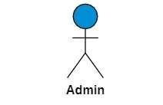
2.2 Biểu đồ ca sử dụng

Biểu đồ use case mức tổng quát
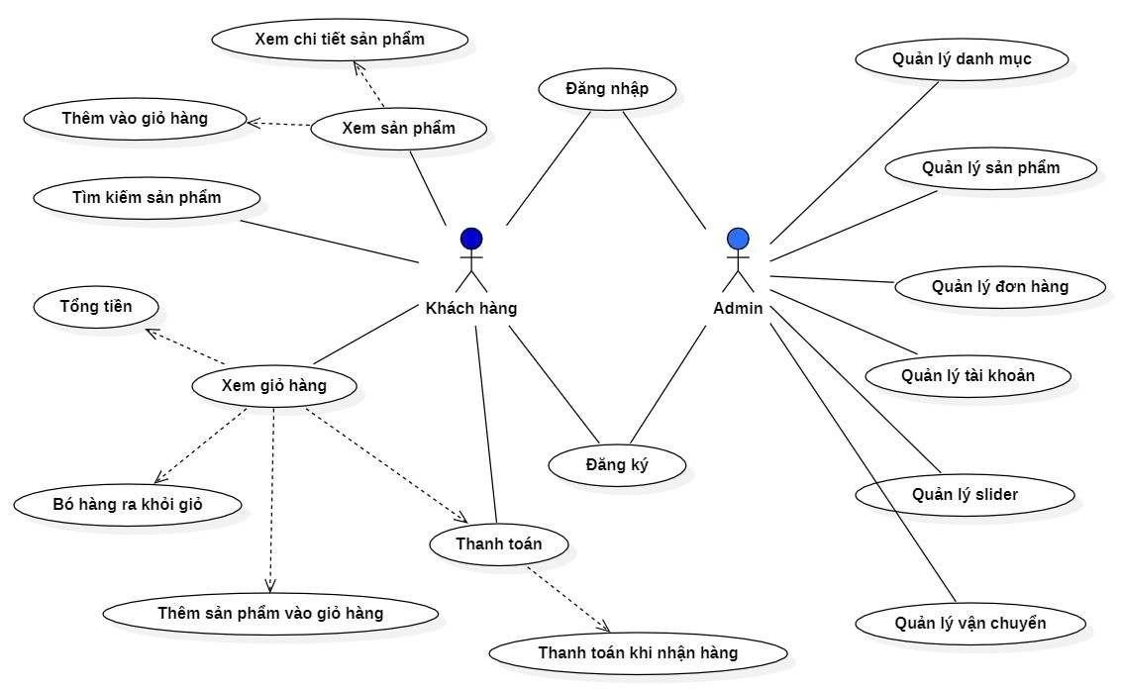
Hình 2.1: Biểu đồ use case mức tổng quát
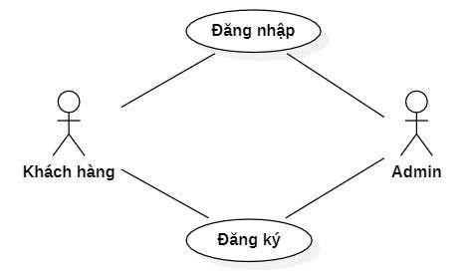
Biểu đồ use case đăng ký, đăng nhập

Hình 2.2: Biểu đồ use case đăng ký, đăng nhập

Biểu đồ use case xem sản phẩm
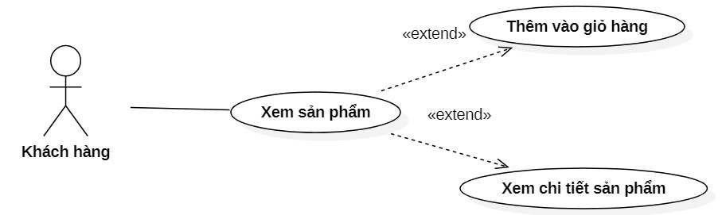
Hình 2.3: Biểu đồ use case xem sản phẩm
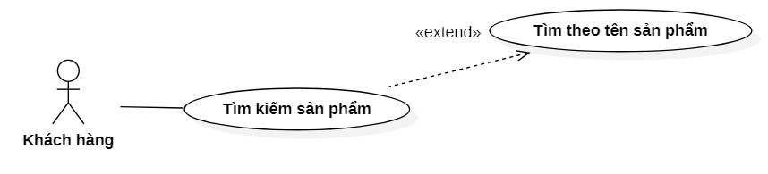

Biểu đồ use case tìm kiếm sản phẩm

Hình 2.4: Biểu đồ use case tìm kiếm sản phẩm
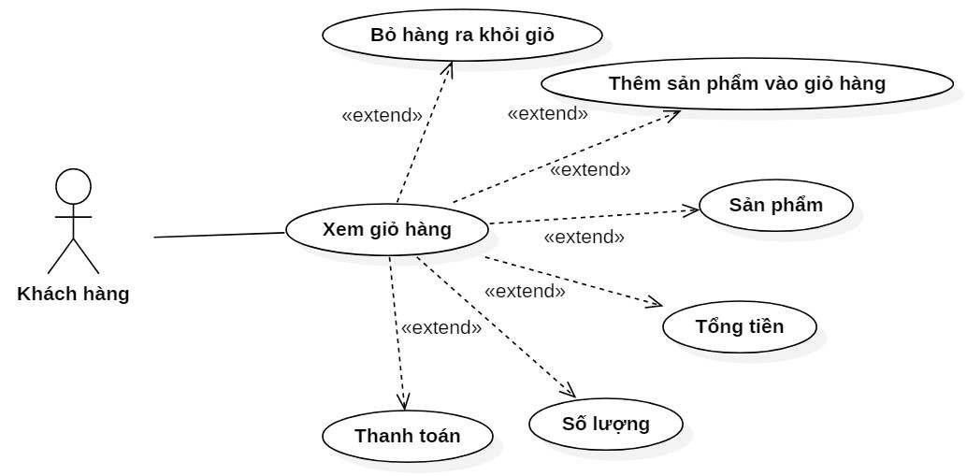

Biểu đồ use case xem giỏ hàng

Hình 2.5: Biểu đồ use case xem giỏ hàng

Biểu đồ use case thanh toán
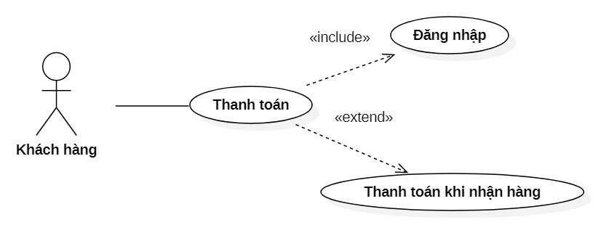

Hình 2.6: Biểu đồ use case thanh toán

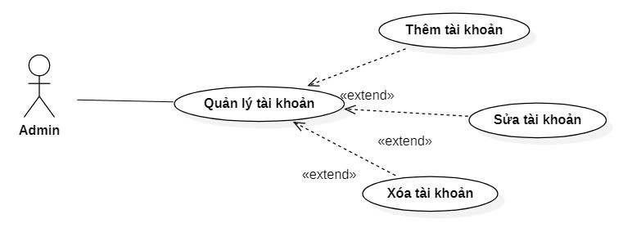

Biểu đồ use case quản lý tài khoản

Hình 2.7: Biểu đồ use case quản lý tài khoản


Biểu đồ use case quản lý danh mục sản phẩm 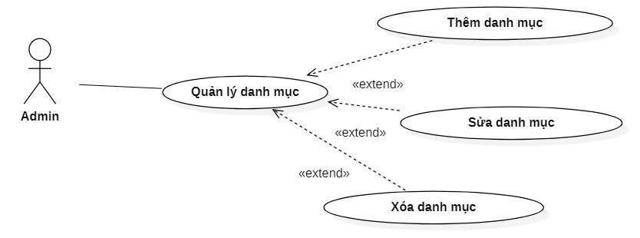

Hình 2.8: Biểu đồ use case quản lý danh mục sản phẩm

Biểu đồ use case quản lý sản phẩm
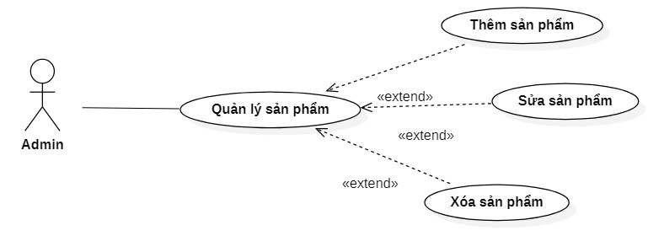
Hình 2.9: Biểu đồ use case quản lý sản phẩm


Biểu đồ use case quản lý slider
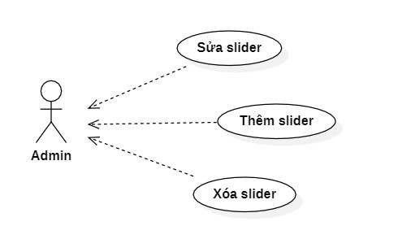
lOMoARcPSD|10435767


Hình 2.10: Biểu đồ use case quản lý slider
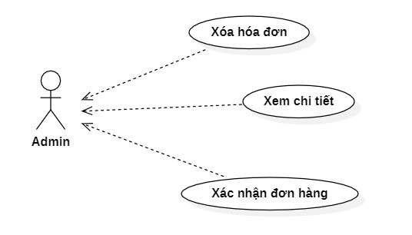

Biểu đồ use case quản lý xét duyệt hóa đơn

Hình 2.11: Biểu đồ use case quản lý xét duyệt hóa đơn

2.3 Đặc tả các use case

• Đặc tả use case đăng ký
Use Case | Nội dung
Tác nhân | Khách xem
Mô tả | Cho phép khách xem đăng ký làm thành viên của hệ thống.
Tiền điều kiện
Luồng sự kiện chính | - Khách xem chọn mục đăng ký thành viên  - Form đăng ký thành viên hiển thị  - Khách xem nhập thông tin cá nhân cần thiết vào formđăng ký  - Nhấn nút Đăng ký  - Hệ thống thông báo đăng ký thành công. Nếu thông tinnhập không chính xác thì thực hiện luồng nhánh A1 Nếu nhập chính xác thì thực hiện luồng nhánh A5  - Hệ thống cập nhật thông tin của khách xem vào danh sáchthành viên  - Use case kết thúc.
Hậu điều kiện | Khách hàng trở thành thành viên của hệ thống.
• Đặc tả use case đăng nhập
Use Case | Nội dung
Tác nhân | Thành viên
Mô tả | Use case cho phép thành viên đăng nhập vào hệ thống.
Tiền điều kiện | Thành viên chưa đăng nhập vào hệ thống
Luồng sự kiện chính | - Thành viên chọn chức năng đăng nhập  - Form đăng nhập hiển thị  - Nhập tên, mật khẩu vào form đăng nhập  - Nhấn nút đăng nhập  - Hệ thống kiểm tra tên, mật khẩu của thành viên 6. Nếu việc đăng nhập thành công thì hệ thống thông báo đãđăng nhập thành công. Nếu thành viên nhập sai tên, mật khẩu thì chuyển sang luồng nhánh A1  7. Use case kết thúc

Hậu điều kiện | Thành viên đã đăng nhập thành công và có thể sử dụng các chức năng mà hệ thống cung cấp.

• Đặc tả use case xem thông tin cá nhân
Use Case | Nội dung
Tác nhân | Thành viên của hệ thống, bao gồm: người quản lý, nhân viên, khách hàng đã đăng ký thành viên
Mô tả | Use case cho phép thành viên của hệ thống xem các thông tin cá nhân.
Tiền điều kiện | Thành viên đã đăng nhập vào hệ thống
Luồng sự kiện chính | - Thành viên chọn mục xem thông tin cá nhân  - Form xem thông tin thành viên xuất hiện, hệ thống hiểnthị thông tin cá nhân của thành viên  - Hệ thống cung cấp liên kết để thành viên có thể sửa đổithông tin cá nhân 4. Use case kết thúc

• Đặc tả use case xem thông tin sản phẩm
Use Case | Nội dung
Tác nhân | Người quản lý, nhân viên, khách hàng
Mô tả | Cho phép người quản lý, nhân viên, khách hàng xem thông tin về các sản phẩm có trong cửa hàng.
Tiền điều kiện
Luồng sự kiện chính | - Người quản lý, nhân viên, khách hàng chọn sản phẩm cần xem  - Hệ thống hiển thị thông tin về sản phẩm đã chọn  - Người quản lý, nhân viên, khách hàng xem thông tin chitiết về sản phẩm được hiển thị  - Nếu muốn thêm vào giỏ hàng nhấn chọn mua. Nếu khôngthoát ra  - Nếu muốn xem giỏ hàng nhấn giỏ hàng. Nếu không thoátra  - Use case kết thúc

• Đặc tả use case tìm kiếm sản phẩm
Use Case | Nội dung
Tác nhân | Người quản lý, nhân viên, khách hàng
Mô tả | Cho phép người quản lý, nhân viên, khách hàng tìm kiếm các sản phẩm có trong cửa hàng.
Tiền điều kiện
Luồng sự kiện chính | - Người quản lý, nhân viên, khách hàng chọn tìm kiếm sản phẩm  - Nhập sản phẩm cần tìm  - Nhấn tìm kiếm  - Hệ thống kiểm tra danh sách sản phẩm. Nếu không thấythoát ra  - Người quản lý, nhân viên, khách hàng xem sản phẩmđược hiển thị 6. Use case kết thúc

• Đặc tả use case thêm sản phẩm vào giỏ hàng
Use Case | Nội dung
Tác nhân | Khách hàng
Mô tả | Use case cho phép khách hàng đưa sản phẩm đã chọn vào giỏ hàng.
Tiền điều kiện | Sản phẩm đã được chọn
Luồng sự kiện chính | - Chọn chức năng thêm vào giỏ hàng để đưa sản phẩm đãchọn vào lưu trữ trong giỏ hàng. Nếu chưa chọn sản phẩm mà nhấn nút thêm vào giỏ hàng thì thực hiện luồng sự kiện rẽ nhánh A1  - Hệ thống hiển thị thông tin sản phẩm đưa vào giỏ hàng  - Use case kết thúc
Hậu điều kiện | Thông tin sản phẩm đã đưa vào giỏ hàng phải được lưu trữ.

• Đặc tả use case xem giỏ hàng
Use Case | Nội dung
Tác nhân | Khách hàng
Mô tả | Khách hàng có thể tiến hành sửa, xóa hoặc thanh toán sản phẩm mà khách hàng muốn mua.
Tiền điều kiện | Thành viên phải đăng nhập vào hệ thống
Luồng sự kiện chính | - Chọn mục giỏ hàng  - Hệ thống hiển thị giỏ hàng ra giao diện  - Chọn mục xóa sản phẩm nếu không muốn mua sản phẩmđó nữa  - Nhấn xóa sản phẩm  - Hỏi lại khách có chắc chắn muốn xóa sản phẩm ra khỏigiỏ hàng không  - Lựa chọn  - Đồng ý xóa sản phẩm ra khỏi giỏ hàng nếu không đồng ýthoát ra  - Chọn mục thay đổi số lượng sản phẩm  - Hiển thị giao diện. Nhập số lượng sản phẩm muốn mua  - Thay đổi số lượng
- Chọn mục đặt hàng nếu chắc chắn muốn mua hàng
- Hỏi khách hàng có chắc chắn muốn đặt hàng không
- Lựa chọn. Nếu đồng ý thông báo đặt hàng thành côngkhông đồng ý thoát ra

• Đặc tả use case thanh toán
Use Case | Nội dung
Tác nhân | Khách hàng
Mô tả | Use case cho phép khách hàng tạo đơn hàng để tiến hành thanh toán giỏ hàng sản phẩm.
Tiền điều kiện | Khách hàng đã chọn sản phẩm vào giỏ hàng
Luồng sự kiện chính | - Sau khi đặt hàng thành công hệ thống tình tổng tiền và hỏikhách hàng muốn thanh toán không  - Lựa chọn  - Đồng ý hiện form nhập thông tin cá nhân  - Nhập thông tin cá nhân  - Nhấn xác nhận  - Hệ thống thông báo thanh toán thành công. Nếu chưamuốn thanh toán thì thực hiện luồng sự kiện rẽ nhánh A1  - Use case kết thúc
Đặc tả use case quản lý danh mục sản phẩm
Use Case | Nội dung
Tác nhân | Người quản lý
Mô tả | Use case cho phép người quản lý thêm, xoá, thay đổi thông tin của các sản phẩm trong danh mục.
Tiền điều kiện | Người quản lý phải đăng nhập vào hệ thống
Luồng sự kiện chính | Người quản lý chọn kiểu tác đông lên sản phẩm: thêm sảṇ phẩm, thay đổi thông tin sản phẩm, xoá sản phẩm ra khỏi danh mục    Thêm sản phẩm:  1. Hệ thống hiển thị form nhập thông tin phòng

- Người quản lý nhập thông tin phòng
- Nhấn nút create
- Nếu nhập thành công thì thực hiện bước 1.5. Nếu saithực hiện luồng sự kiện rẽ nhánh A1
- Lưu thông tin sản phẩm

Sửa thông tin sản phẩm:
- Hệ thống hiển thị form sửa thông tin của sản phẩm
- Người quản lý nhập các thông tin cần thay đổi
- Nhấn nút cập nhật
- Nếu việc thay đổi thành công thì thực hiện bước 1.5. Nếu sai thực hiện luồng sự kiện rẽ nhánh A1

- Lưu thông tin sản phẩm Xóa sản phẩm:
- Người quản lý chọn sản phẩm cần xoá
- Nhấn nút xoá để thực hiện loại bỏ sản phẩm.
- Hệ thống hiển thị thông báo xác nhận loại bỏ. Nếungười quản lý đồng ý thì thực hiện bước 4. Nếu không đồng ý thì thực hiện bước 5 4. Thông báo sản phẩm đã đươc xoá
- Hệ thống hiển thị lại A1
- UC kết thúc
Hậu điều kiện | Các thông tin về danh mục sản phẩm được cập nhật vào cơ sở dữ liệu.

• Đặc tả use case quản lý sản phẩm
 | Use Case |  | Nội dung
 | Tác nhân |  | Người quản lý
 | Mô tả |  | Use case cho phép người quản lý thêm, sửa, xoá thông tin của sản phẩm.
 | Tiền điều kiện |  | Người quản lý phải đăng nhập vào hệ thống
Luồng sự kiện chính |  |   Người quản lý chọn kiểu tác đông lên sản phẩm: thêm sảṇ phẩm, sửa sản phẩm, xoá sản phẩm Thêm sản phẩm:  - Hệ thống hiển thị form nhập thông tin sản phẩm  - Người quản lý nhập thông tin sản phẩm  - Nhấn nút create  - Nếu nhập thành công thì thực hiện bước 1.5. Nếu saithực hiện luồng sự kiện rẽ nhánh A1  - Lưu thông tin sản phẩm    Sửa thông tin sản phẩm:  - Hệ thống hiển thị form sửa thông tin của sản phẩm  - Người quản lý nhập các thông tin cần thay đổi  - Nhấn nút cập nhật  - Nếu việc thay đổi thành công thì thực hiện bước 1.5. Nếu sai thực hiện luồng sự kiện rẽ nhánh A1    - Lưu thông tin sản phẩm Xóa sản phẩm:  - Người quản lý chọn sản phẩm cần xoá  - Nhấn nút xoá để thực hiện loại bỏ sản phẩm.  - Hệ thống hiển thị thông báo xác nhận loại bỏ. Nếungười quản lý đồng ý thì thực hiện bước 4. Nếu không đồng ý thì thực hiện bước 5 4. Thông báo sản phẩm đã đươc xoá  - Hệ thống hiển thị lại A1  - UC kết thúc
Hậu điều kiện |  | Các thông tin về sản phẩm được cập nhật vào cơ sở dữ liệu.

Đặc tả use case quản lý tài khoản

Use Case | Nội dung
Tác nhân | Người quản lý
Mô tả | Use case cho phép người quản lý thêm, sửa, xoá thông tin của người dùng.
Tiền điều kiện | Người quản lý phải đăng nhập vào hệ thống
Luồng sự kiện chính |   Người quản lý chọn kiểu tác đông lên tài khoản: thêṃ tài khoản, sửa tài khoản, xoá tài khoản Thêm tài khoản:  - Hệ thống hiển thị form nhập thông tin tài khoản  - Người quản lý nhập thông tin tài khoản  - Nhấn nút create  - Nếu nhập thành công thì thực hiện bước 1.5. Nếusai thực hiện luồng sự kiện rẽ nhánh A1    - Lưu thông tin tài khoản Sửa tài khoản:  - Hệ thống hiển thị form sửa thông tin tài khoản  - Người quản lý nhập các thông tin cần thay đổi  - Nhấn nút cập nhật  - Nếu việc thay đổi thành công thì thực hiện bước 1.5. Nếu sai thực hiện luồng sự kiện rẽ nhánh A1    - Lưu thông tin tài khoản Xóa tài khoản:  - Người quản lý chọn sản phẩm cần xoá  - Nhấn nút xoá để thực hiện loại bỏ tài khoản  - Hệ thống hiển thị thông báo xác nhận loại bỏ.Nếu người quản lý đồng ý thì thực hiện bước 4. Nếu không đồng ý thì thực hiện bước 5 4. Thông báo tài khoản đã đươc xoá  - Hệ thống hiển thị lại A1  - UC kết thúc
Hậu điều kiện | Các thông tin tài khoản được cập nhật vào cơ sở dữ liệu.

• Quản lý hóa đơn
Use Case | Nội dung
Tác nhân | Người quản lý
Mô tả | Use case cho phép người quản lý xem chi tiết hóa đơn, xóa hóa đơn.
Tiền điều kiện | Người quản lý phải đăng nhập vào hệ thống
Luồng sự kiện chính | - Chọn chức năng đơn đặt hàng  - Lựa chọn  - Xem chi tiết hóa đơn  - Danh sách chi tiết hóa đơn hiển thị  - Nhấn xác nhận  - Hệ thống thông báo thanh toán thành công. Nếu muốn xóathì nhấn xóa 7. Use case kết thúc

2.4 Biểu đồ lớp
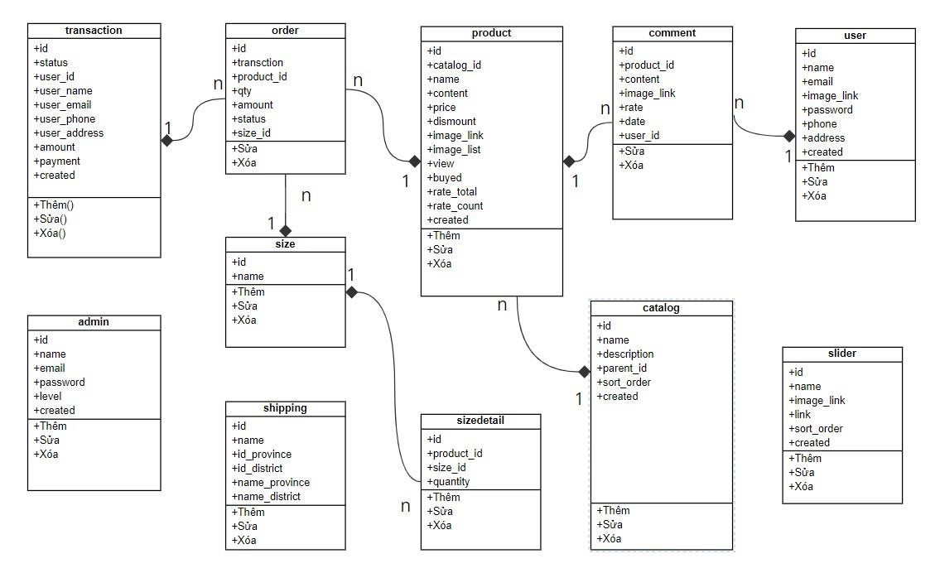

Hình 2.12: Biểu đồ lớp

2.4.1 Danh sách các lớp đối tượng của hệ thống

Lớp product
Phương thức chính:
Thêm: thêm mới một sản phẩm
Sửa: sửa thông tin sản phẩm
Xóa: xóa thông tin sản phẩm
Tìm kiếm: tìm kiếm thông tin sản phẩm
Hiển thị: hiển thị thông tin sản phẩm
Lớp catalog
Phương thức chính:
Thêm: thêm danh mục sản phẩm
Sửa: sửa thông tin danh mục sản phẩm
Xóa: xóa thông tin danh mục sản phẩm
Hiển thị: hiển thị thông tin danh mục.
Lớp order
Phương thức chính:
Sửa: sửa thông tin đặt hàng
Xóa: xóa thông tin đặt hàng
Hiển thị: hiển thị thông tin đặt hàng
Lớp admin
Phương thức chính:
Thêm: thêm mới admin
Sửa: sửa thông tin admin
Xóa: xóa thông tin admin
Hiển thị: hiển thị thông tin admin
Lớp user
Phương thức chính:
Thêm: thêm mới thông tin khách hàng
Sửa: sửa thông tin khách hàng
Xóa: xóa thông tin khách hàng
Lớp comment
Phương thức chính:
Thêm: thêm mới bình luận
Sửa: sửa thông tin bình luận
Xóa: xóa thông tin bình luận
Lớp shipping
Phương thức chính:
Thêm: thêm mới công ty vận chuyển
Sửa: sửa thông tin công ty vận chuyển
Xóa: xóa thông tin công ty vận chuyển
Lớp size
Phương thức chính:
Thêm: thêm mới size
Sửa: sửa thông tin size
Xóa: xóa thông tin size

2.4.2 Biểu đồ tuần tự
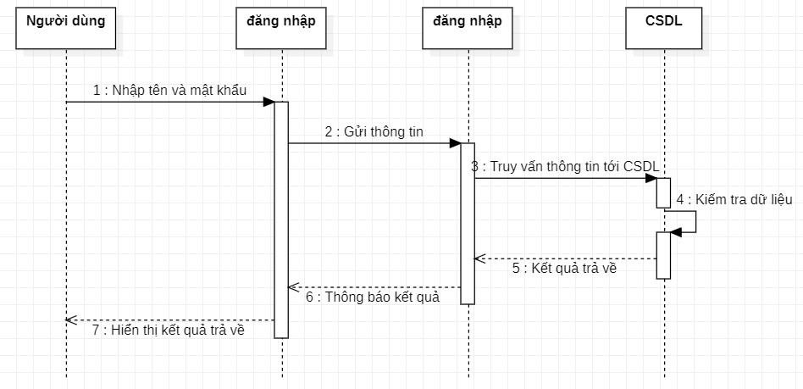

Biểu đồ tuần tự cho quá trình đăng nhập

Hình 2.13: Biểu đồ tuần tự cho chức năng đăng nhập

Biểu đồ tuần tự cho quá trình xem thông tin sản phẩm
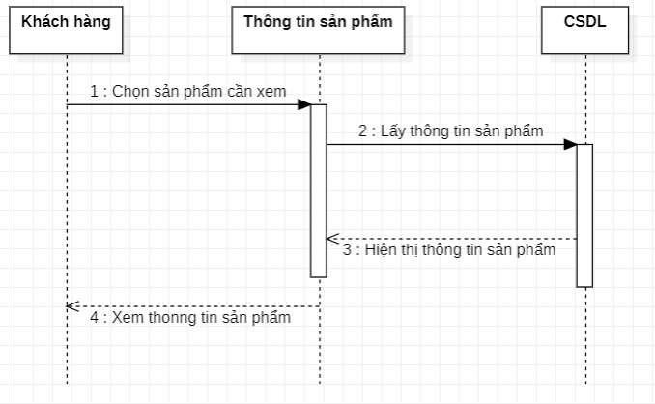

Hình 2.14: Biểu đồ tuần tự cho chức năng xem thông tin sản phẩm
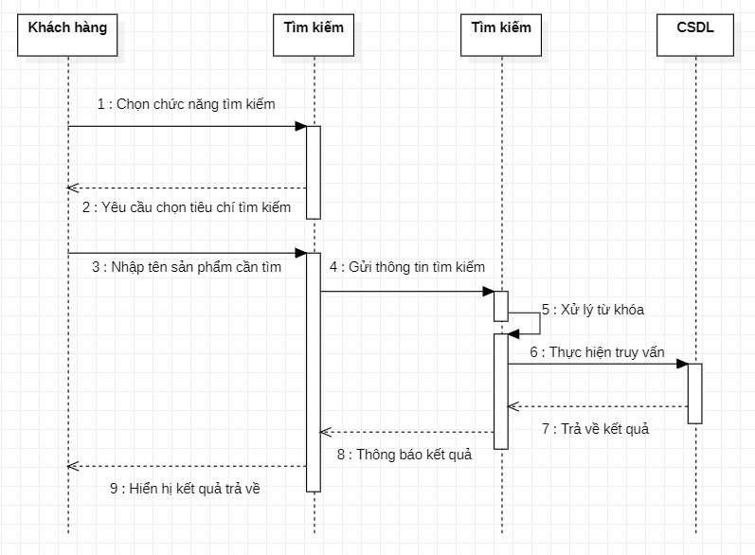

Biểu đồ tuần tự cho quá trình tìm kiếm

Hình 2.15: Biểu đồ tuần tự cho chức năng tìm kiếm


Biểu đồ tuần tự cho quá trình xem thông tin giỏ hàng
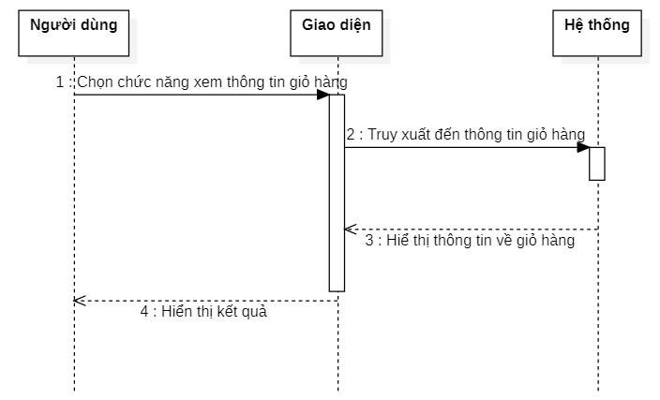
Hình 2.16: Biểu đồ tuần tự cho chức năng xem thông tin giỏ hàng


Biểu đồ tuần tự cho quá trình thêm sản phẩm vào giỏ hàng
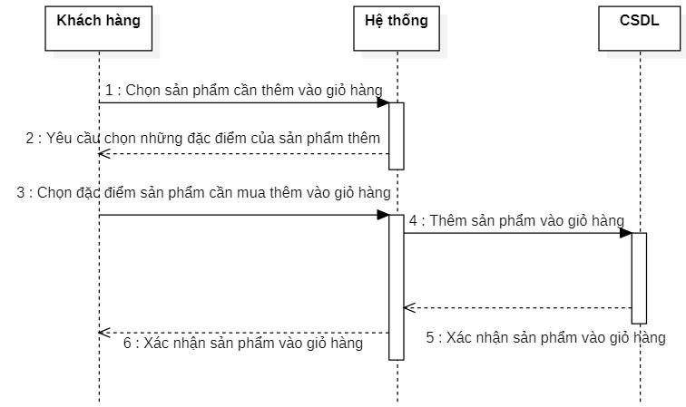
Hình 2.17: Biểu đồ tuần tự cho chức năng thêm sản phẩm vào giỏ hàng


Biểu đồ tuần tự cho quá trình thanh toán
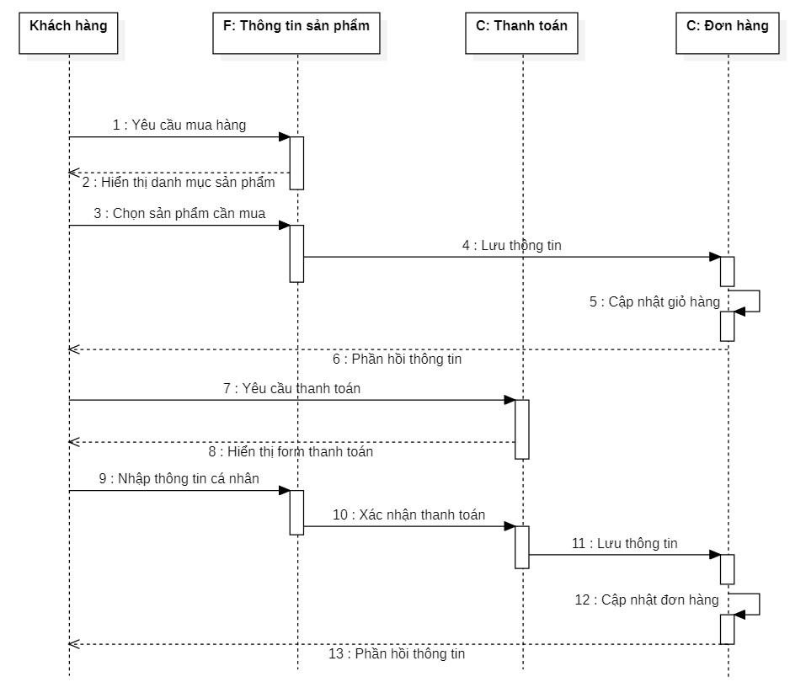
Hình 2.18: Biểu đồ tuần tự cho chức năng thanh toán

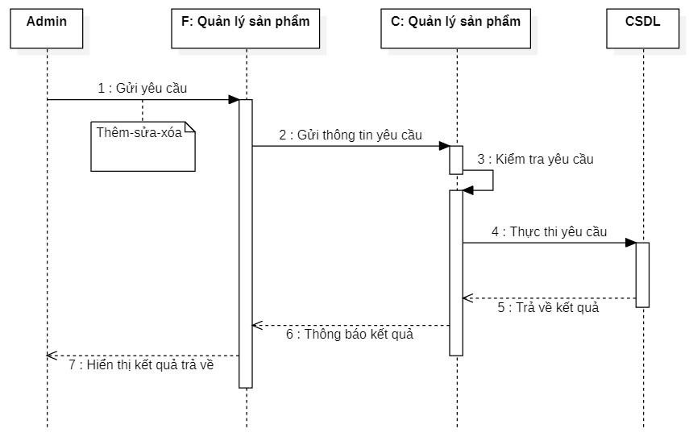
Biểu đồ tuần tự cho quá trình quản lý sản phẩm

Hình 2.19: Biểu đồ tuần tự cho chức năng quản lý sản phẩm


Biểu đồ tuần tự cho quá trình quản lý danh mục
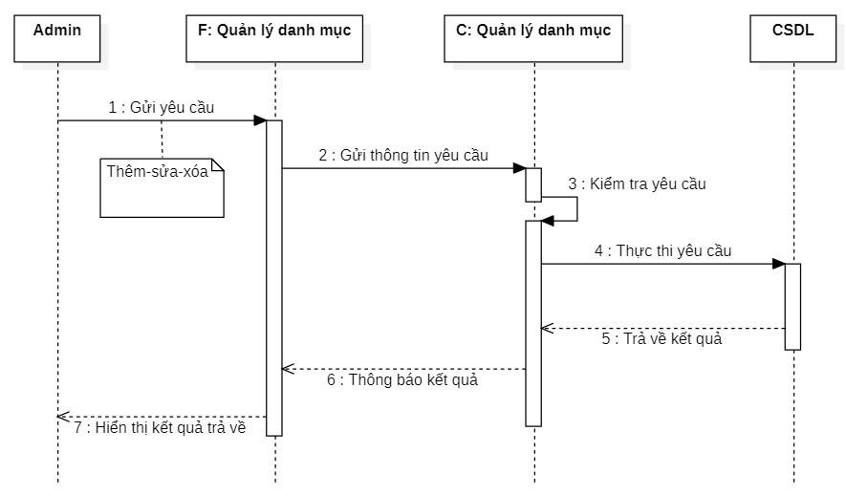
Hình 2.20: Biểu đồ tuần tự cho chức năng quản lý danh mục

2.4.3 Cơ sở dữ liệu
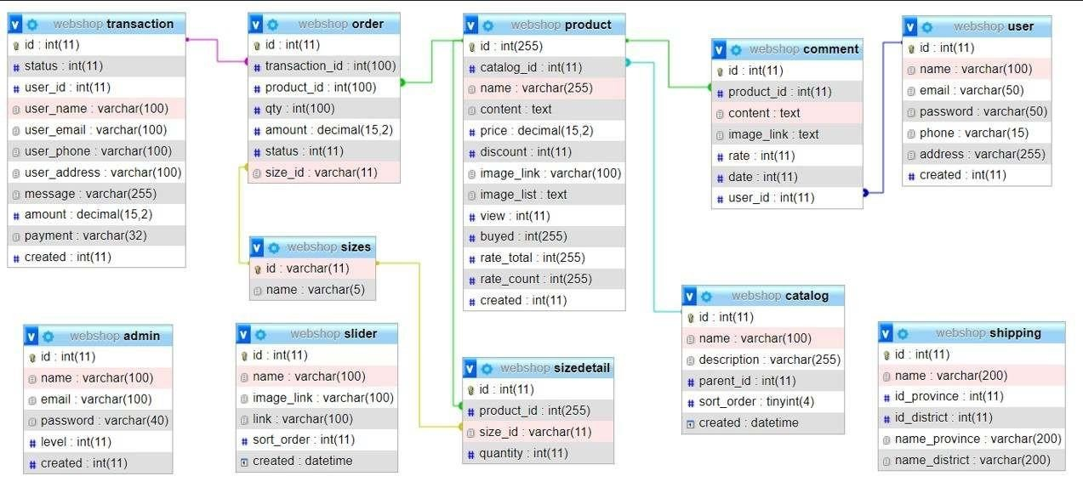

Hình 2.21: Cơ sở dự liệu
+ admin
Name | Type | Size | Description
id | int | 11 | Mã người dừng
name | varchar | 100 | Tên người dừng
Email | varchar | 100 | Email người dừng
Password | varchar | 40404 40 | Mã email
+ catalog
Name | Type | Size | Description
id | int | 11 | Mã danh mục
Name | varchar | 100 | Tên danh mục
Description | varchar | 255255 | Tông tin danh mục
Parent_id | Int | 11 | Mã sản phẩm
Sort_order | Tinyint | 4 | Order ngắn
Created | Datetime |  | Ngày tạo mới
+ product
Name | Type | Size | Description
id | int | 11 | Mã sản phẩm
Catalog_id | int | 11 | Max danh mục sản phẩm
Name | varchar | 255 | Tên sản phẩm
Content | Text |  | Mô tả sản phẩm
Price | Decima | 15,2 | Giá
Discount | Int | 11 | Giảm giá
Image_link | varchar | 100 | Link hình ảnh
Image_list | text |  | hình ảnh
view | int | 11 | Số lượng
buyed | int | 255 | Số lượng bán
Rate_total | int | 255 | Tỷ lệ tổng
Rate_count | int | 255 | Tỷ lệ đếm
created | int | 255 | Ngày thêm sản phẩm
+ size
Name | Type | Size | Description
id | int | 11 | Mã size
name | varchar | 5 | Tên size
+ user
Name | Type | Size | Description
id | int | 11 | Mã người dùng
name | varchar | 50 | Tên người dùng
email | varchar | 50 | Email người dùng
password | varchar | 50 | Mật khẩu người dùng
phone | varchar | 115 | Số điện thoại
address | varchar | 255 | Dịa chỉ
created | int | 11 | Ngày nhập
+ shipping
Name | Type | Size | Description
Id | int | 11 | Mã công ty vận chuyển
Name | varchar | 20 | Tên công ty vận chuyển
Id_province | varchar | 20 | Mã tỉnh
Id_district | varchar | 10 | Mã huyện
Name_province | varchar | 20 | Tên tỉnh
Name_district | varchar | 50 | Tên huyện
+transaction
Name | Type | Size | Description
id | int | 11 | Mã giao dịch
status | int | 11 | Trạng thái
User_id | int | 11 | Mã người dùng
User_email | varchar | 100 | Email người dùng
User_phone | varchar | 100 | Số điện thoại người dùng
User_address | varchar | 100 | Địa chỉ người dùng
message | varchar | 255 | Tin nhắn
amount | decimal | 15,2 | Số lượng
payment | varchar | 32 | Sự chi trả
created | int | 11 | Ngày giao dịch

+order
Name | Type | Size | Description
id | int | 11 | Mã đơn hàng
transaction | int | 100 | Giao dịch
product_id | int | 100 | Mã sản phẩm
Qty | int | 11 | Số lượng
amount | decimal | 15,2 | Số lượng
status | int | 11 | Trạng thái
Size_id | varchar | 11 | Mã size

CHƯƠNG VII: KẾT QUÁ THỰC NGHIỆM

Trang chính
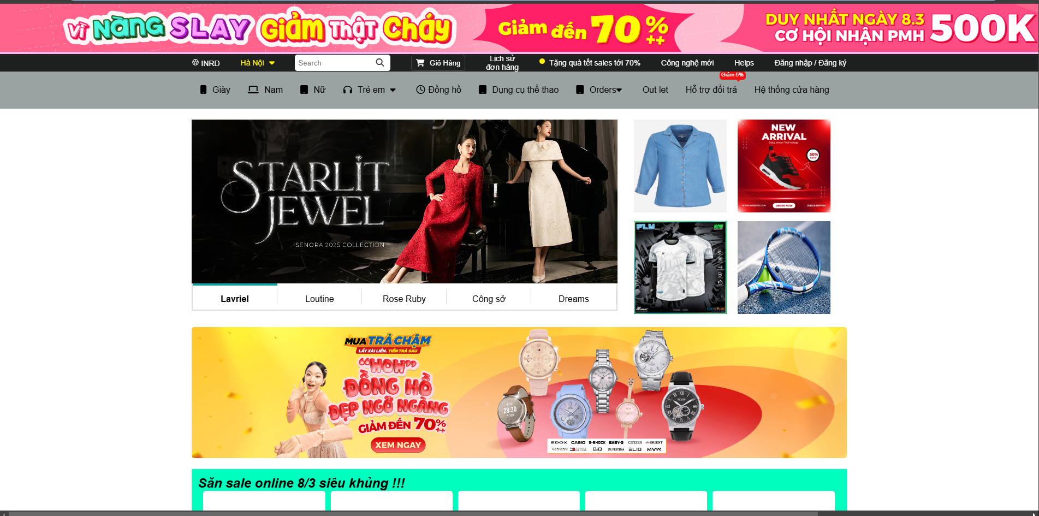

Đây là giao diện người dùng chính của trang web. Tại đây người dùng có thể xem thông tin về các sản phẩm của website thông qua các hình ảnh và thông tin khác về sản phẩm.

Trang đăng nhập
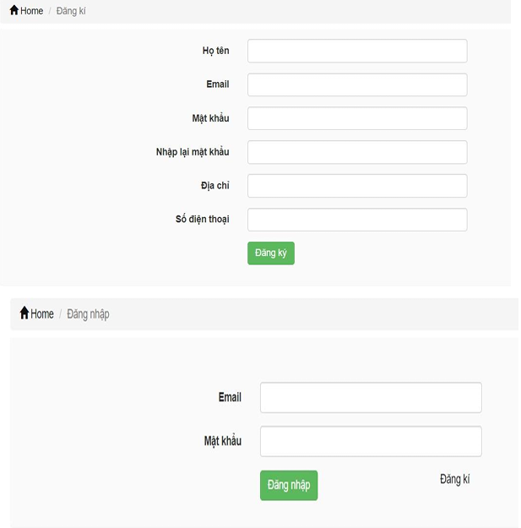
+ Đăng ký : Chức năng này cho phép khách hàng tào tài khoản thành viên của cửa hàng đề có thể mua hàng online tại webstie của cửa hàng.
+ Đăng nhập: Chức năng này cho phép người sử dụng đăng nhập vào website bằng tên đăng nhập và mật khẩu khi muốn đặt hàng qua website của cửa hàng. Sau khi đăng nhập thành công thì họ mới có thể mua sản phẩm.

Trang thông tin sản phẩm
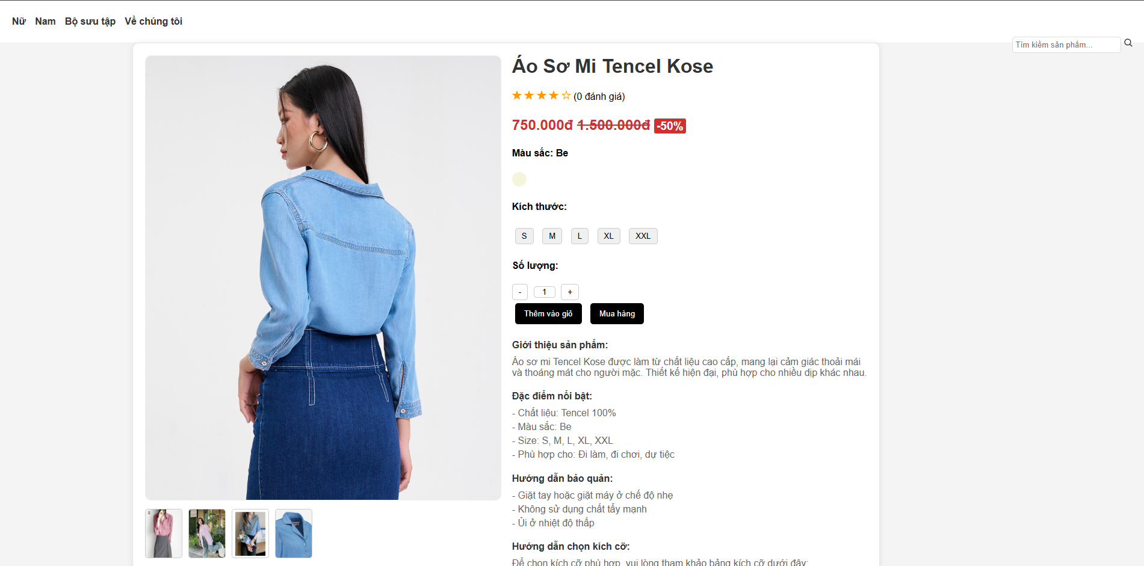
Hiển thị được thông tin của sản phẩm, hiển thị được giới thiệu về sản phẩm, kích thước, mầu và giá của sản phẩm.

Trang giỏ hàng
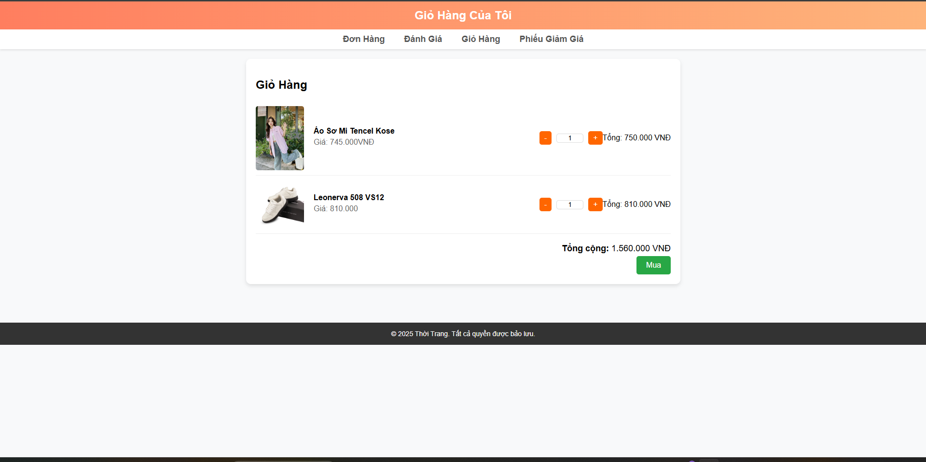
Tại trang này chứa đựng những sản phẩm mà khách hàng đã chọn cho vào giỏ hàng. Nếu người dùng muốn mua tiếp một sản phẩm khác thì chỉ việc làm theo sự chỉ dẫn trên trang web. Tại giỏ hàng này chứa đựng thông tin tên sản phẩm, số lượng, giá bán và cuối cùng là tổng số tiền của các mặt hàng đã chọn.

Trang dặt hàng
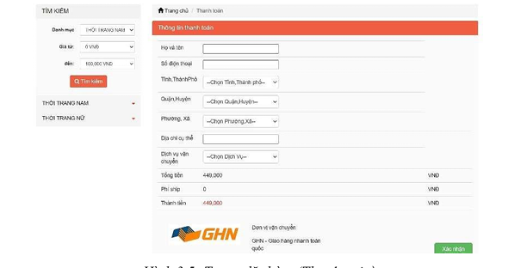

CHƯƠNG VIII: KẾT LUẬN

1. Kết quả đạt được
Phần mềm có thể triển khai ở cửa hàng bán hàng nông làm sản tại lào.
Phần mềm có giao diện dễ nhìn, thân thiện với người sử dụng.
Sau khi nghiên cứu, em đã xây dựng được một phần mềm quản lý bán
hàng nông làm sản, thay thế cách quản lý thủ công bằng tay, mất rất nhiều thời gian và tốn công sức của người quản lý.
Phần mềm có ứng dụng thực tiễn đối với các cửa hàng bán hàng nông lam sản, được dùng để quản lý các thông tin liên quan đến sản phẩm (các loại lẻ thiết bị di động).

2. Hạn chế của đề tài
Phần mềm xây dựng website bán lẻ thiết bị di động tuy đã hoàn thành xong vẫn không tránh khỏi những thiếu xót cũng như những hạn chế nhất định:
Cơ sở dữ liệu nhỏ, chức năng phân quyền chưa tối ưu.
Chưa thanh toán thanh toán online qua tài khoản ngân hàng được.
Chưa có theo dõi đơn hàng.
Kỹ năng phân tích hệ thống còn nhiều hạn chế.

3. Hướng phát triển
Xây dựng website sử dụng được đáp ứng đầy đủ yêu cầu nghiệp vụ của hệ thống.
Tiếp tục bổ sung những chức năng mà phần mềm chưa có để phần mềm có thể ứng dụng rộng rãi trong mọi của hàng (chức năng thanh toán online qua tài khoản ngân hàng,..)
Tiếp tục hoàn thiện chương trình hi vọng có thể đáp ứng được mọi nhu cầu của người sử dụng.

Tài liệu tham khảo
[1].https://wiki.matbao.net/html-la-gi-nen-tang-lap-trinh-web-chonguoimoi-bat-dau/
[2].https://topdev.vn/blog/css-la-gi/
[3].https://wiki.matbao.net/javascript-la-gi-hoc-lap-trinh-javascriptngonngu-cua-tuong-lai/
[4].https://www.w3schools.com/html/

